ГАПОУ НСО «Новосибирский педагогический колледж №1
им. А.С. Макаренко»

Методическое пособие
«Особенности проектирования образовательного процесса при организации виртуальной экскурсии на уроке окружающего мира»

2022

Составители
Бородай Т.А., студентка 4 курса ГАПОУ НСО «Новосибирский педагогический колледж №1 имени А.С. Макаренко».
Селянгина Н.Л. преподаватель естественных дисциплин ГАПОУ НСО «Новосибирский педагогический колледж №1 имени А.С. Макаренко» ВВК, Почетный работник среднего профессионального образования РФ.

Методическое обеспечение образовательного процесса «Особенности проектирования образовательного процесса при организации виртуальной экскурсии на уроке окружающего мира» - Новосибирск, 2022.
Предлагаемое методическое пособие в теоретической части раскрывает сущность основных понятий, по исследуемой теме и предлагает методику организации и проведения практических работ. В практической части предложены таблицы, в которых разделены практические работы, а так же представлены планируемые результаты при проведении практических работ с 1-4 класс, образовательной системы «Школа России» А.А Плешаков.

СОДЕРЖАНИЕ
Пояснительная записка...........................................................................................4
Теоретическая часть................................................................................................5
Практическая часть...............................................................................................11
1 класс.....................................................................................................................11
«Где живут белые медведи?» ..............................................................................11
«Что мы знаем о Москве» ....................................................................................23

2 класс.....................................................................................................................32
«Краеведческий музей природы» .......................................................................32
«Путешествие в Новосибирский зоопарк» ........................................................46
«Прогулка по городу Тогучин» ..........................................................................63
«Город на Неве» ...................................................................................................77

3 класс ...................................................................................................................87
«Путешествие по Москве» .................................................................................87
Список литературы..............................................................................................98

ПОЯСНИТЕЛЬНАЯ ЗАПИСКА

В настоящее время все более актуальным в образовательном процессе становится использование в обучении приемов и методов, которые формируют умения самостоятельно добывать новые знания, собирать необходимую информацию, выдвигать гипотезы, делать выводы и умозаключения. Это предполагает поиск новых форм и методов обучения, обновление содержания образования и нацеливает учителя начальных классов на новый подход к планированию проведения уроков Окружающего мира.
Следовательно, важным условием развития любознательности у учащихся, потребности самостоятельного познания окружающего мира, познавательной активности и инициативности в начальной школе является создание развивающей образовательной среды, стимулирующей активные формы познания, такие как практические и лабораторные работы. Их использование будет способствовать повышению уровня преподавания этого предмета в начальной школе, содействовать эффективности работы по формированию у младших школьников экологической культуры. Пособие может быть использовано студентами и учителями начальных классов при подготовке виртуальных экскурсий на уроках окружающего мира.
Необходимость создания методических рекомендаций по проведению виртуальных экскурсий по курсу «Окружающий мир» вызвана
реализацией важнейшей задачи современной системы образования –сформировать «универсальные учебные действия», обеспечивающие компетенцию «научить учиться».
Профессиональный стандарт «Педагог» нацеливает учителя на следующие трудовые действия: «участие в разработке и реализации программы развития образовательной организации в целях создания безопасной и комфортной образовательной среды; владение формами и методами обучения, в том числе виртуальными экскурсиями.
ТЕОРЕТИЧЕСКАЯ ЧАСТЬ
Младший школьный возраст обладает большим познавательным потенциалом. Каждый ребёнок по своей природе – исследователь, он ещё многого не знает об окружающем мире, поэтому для него важно узнать обо всём. У детей лучше усваиваются новые знания, если они получили их сами, увидев, услышав, потрогав. Но необходимо учитывать, что в таком возрасте у детей преобладает непроизвольное внимание, поэтому исследования должны быть яркими, запоминающимися. Исходя из вышесказанного, можно сказать, что задача учителя на уроках – исследованиях – направить в нужное русло исследовательский потенциал младшего школьника.
Практические работы выполняются после изучения крупных разделов и носят обобщающий характер. Они могут проводиться не только в классе, но и за пределами школы (измерения на местности, работа на пришкольном участке).
Практические работы чаще всего носят контролирующий характер. Наряду с проведением практических работ для изучения окружающего мира используют и проведение лабораторных работ.
Лабораторные работы, входят в практические работы и носят обучающий характер. Это принципиальная разница между двумя формами практической деятельности учащихся в процессе обучения.
Таким образом, лабораторные работы есть самостоятельное (или под руководством учителя) занятие с использованием приборов и технических средств, для проведения демонстраций или исследований.
Лабораторная работа - это важный элемент учебного процесса. Именно на таких занятиях учащиеся получают практические умения и навыки работы с приборами, учатся самостоятельно проводить опыты и делать соответствующие выводы по их результатам, что, несомненно, будет способствовать лучшему усвоению и закреплению пройденного теоретического материала.
Лабораторная работа может быть частью урока, занимать целый урок. При ее выполнении практикуется два вида работ: фронтальная, представляющая собой выполнение общего задания всеми учащимися класса в определенный отрезок времени, и индивидуальная по заданиям разного содержания (и, возможно, сложности).

Методика проведения виртуальной экскурсии
и методические приемы ее демонстрации
Методика проведения виртуальной экскурсии включает в себя показ объектов и рассказ о самих объектах и событиях, с ними связанных. Неправильно строить всю экскурсию на применении одного методического приема. Совокупность методических приемов проведения виртуальной экскурсии включает в себя методические приемы показа виртуальной экскурсии и методические приемы голосового сопровождения виртуальной экскурсии.
Прием предварительного осмотра используется при наличии возможности у участников экскурсии находиться у памятника, видеть его. Ответственный за проведение экскурсии называет памятник, приглашая участников осмотреть объект, познакомится с его внешним видом, выявить запоминающиеся детали. Для тех, кто видит памятник впервые, этот прием дает возможность сопоставить свое представление о памятнике, составленное на основе его изображений на иллюстрациях, в книгах, с тем, что он наблюдает перед собой. Предварительный осмотр продолжается не более 1,5 – 2 минут.
Прием панорамного показа дает возможность участникам виртуальной экскурсии наблюдать вид какой-либо местности. Для активизации восприятия участниками открывшейся перед ними картины, необходимо выявить ее композиционный центр и обратить на него внимание. Ответственный за проведение экскурсии должен показать только основные объекты в заранее определенной последовательности.
Прием зрительной реконструкции – это восстановление первоначального облика частично сохранившегося объекта. Этот прием используется в виртуальных экскурсиях, где ведется показ памятников архитектуры и сооружений прошлого. Ответственный за проведение экскурсии должен «нарисовать» такую картину, чтобы человек получил зрительное образное представление о памятнике или событии. В тех случаях, когда здание не сохранилось, или речь идет о историческом событии, произвести зрительную реконструкцию помогают уцелевшие детали и наглядные материалы. Использование этого приема требует от ответственного за проведение виртуальной экскурсии обширных и точных знаний об объекте или событии.
Прием локализации событий. Этот прием дает возможность ограничить внимание участников виртуальной экскурсии, приковать их взгляды к конкретной территории, к тому месту, где произошло событие. Воссоздаваемое историческое событие локализуется словами «здесь», «на этом месте», «в этом направлении» и т.д. Прием используется часто вместе с приемом зрительной реконструкции. Прием локализации оказывает на участников экскурсии сильное эмоциональное воздействие вызывает чувство сопричастности к событию.
Прием абстрагирования представляет собой мысленный процесс выделения из целого каких-либо частей с целью их обособленного наблюдения. Этот прием позволяет участникам виртуальной экскурсии не видеть того, что является второстепенным в воспринимаемом объекте. Сначала показывается весь экскурсионный объект, только после того, как участники экскурсии получили представление об объекте в целом, следует показ одного нужного элемента: здания в архитектурном ансамбле или окна, этажа, или другой детали в отдельном здании.
Прием зрительного сравнения построен на зрительном сопоставлении различных предметов или частей одного предмета. Сравнение может проводиться как по сходству, так и по контрасту. Сравнение должно быть выразительным, только тогда оно окажется эффективным и запомнится участникам.
Прием зрительной аналогии построен на сравнении данного объекта либо с фотографией или рисунком другого аналогичного объекта, либо с теми объектами, которые участники виртуальной экскурсии наблюдали ранее. Задача ответственного за проведение мероприятия – привлечь участников к поиску аналогии, вызвать в памяти образ аналогичного объекта.

Методические приемы голосового сопровождения
Прием экскурсионной справки. Ответственный за проведение виртуальной экскурсии сообщает краткие сведения об объекте: дату, авторов проекта, размеры, назначение.
Прием описания. Прием предполагает изложение ответственным за проведение виртуальной экскурсии в определенной последовательности характерных черт, примет, особенностей внешнего вида памятника, которые не сразу выявляются участниками виртуальной экскурсии.
Прием характеристики построен на определении отличительных свойств и качеств предмета, явления, человека. Этот прием помогает лучше понять сущность объекта. Если прием описания касается лишь внешних сторон, то данный прием дает характеристику внутренних, невидимых для глаз свойств и качеств.
Прием комментирования. Используется, когда ответственным за проведение виртуальной экскурсии дается толкование каких-либо явлений, событий, критически оцениваются действия участников этих явлений, исторических событий.
Прием цитирования. К цитированию прибегают для подтверждения своей мысли, для сохранения особенностей языка и колорита определенного исторического периода, для воспроизведения картины событий, для ознакомления авторитетным мнением. Цитата направлена на то, чтобы вызвать зрительный образ. Иногда используется на основе этого приема прямая речь – экскурсанты становятся как бы участниками событий.
Прием вопросов-ответов. Суть приема в активизации слушателей. Вопросы, часто задаваемые ответственным за проведение виртуальной экскурсии, делятся на несколько видов:
1. Вопросы, на которые ответственный за проведение виртуальной экскурсии сам дает ответы;
2. Вопросы исторического характера, представляющие собой утверждением в форме вопроса;
3. Вопросы, на которые отвечают сами участники виртуальной экскурсии.
Прием отступления. Он состоит в том, что в ходе рассказа ответственный за проведение виртуальной экскурсии как бы уходит от своей темы: читает стихотворение, приводит пример из своей жизни, рассказывает содержание фильма или книги. Этот прием не связан с содержанием виртуальной экскурсии. Его задача – снять усталость, усилить внимание в дальнейшем.
Огромную роль в активизации деятельности учащихся во время виртуальных экскурсий играет поисковый метод. Ученики не просто знакомятся с материалами экспозиций, но и занимаются активным поиском информации. Это достигается путём постановки проблемных вопросов перед экскурсией либо получением определённых творческих заданий. Во время проведения экскурсии учащиеся могут записывать тезисы в тетрадь, копировать материалы с сайта в свои папки, делать пометки.

1 класс
«Где живут белые медведи?»
Предмет: окружающий мир
Класс: 1
Тема урока: «Где живут белые медведи?»
Тип урока: урок «открытия» нового знания
Цель урока: первичное усвоение новых знаний и способов действий, при изучении животных живущих в холодных районах нашей Земли.
Задачи урока | Планируемые результаты
Дидактические:  - Формировать представление о животных, живущих в Северном Ледовитом океане, Антарктиде и их приспособленности к жизни в холодных районах.  - Формировать умение находить и показывать холодные районы на глобусе и приводить примеры животных, живущих в этих районах. | Предметные:  - - представлять животных, живущих в Северном Ледовитом океане, Антарктиде;  - рассматривать приспособленности к жизни в холодных районах.  - -учащиеся получат возможность научиться находить и показывать холодные районы на глобусе  -приводить примеры животных, живущих в этих районах..
Развивающие:  1.Формировать умения определять учебную задачу, планировать свои достижения:  2. Формировать умения анализировать, сравнивать, обобщать и видеть причинно-следственные связи.  3. Формировать умения: владеть диалогической формой речи, работать в парах и группах | Метапредметные:  1. Регулятивные:  - Учащиеся научатся: определять учебную задачу.  - Учащиеся получат возможность научиться: планировать свои достижения.  2. Познавательные:  - Учащиеся научатся: анализировать, сравнивать, обобщать;  - Учащиеся получат возможность научиться: видеть причинно- следственные связи;  3. Коммуникативные: владеть диалогической формой речи,  - Учащиеся научатся: работать в парах и группах
Воспитательные:  -Формировать интерес к изучению животных живущих в холодных районах нашей Земли и понимание разнообразия животного мира, их приспособленности к суровым условиям. | Личностные: (у учащихся будут сформированы)  -интерес к изучению животных живущих в холодных районах нашей Земли и понимание разнообразия животного мира, их приспособленности к суровым условиям.
Форма организации учебной деятельности: фронтальная, самостоятельная
Дидактические средства: лист путешественника.
Интерактивное оборудование: проектор, интерактивная доска, компьютер, презентация.
Маршрутный лист
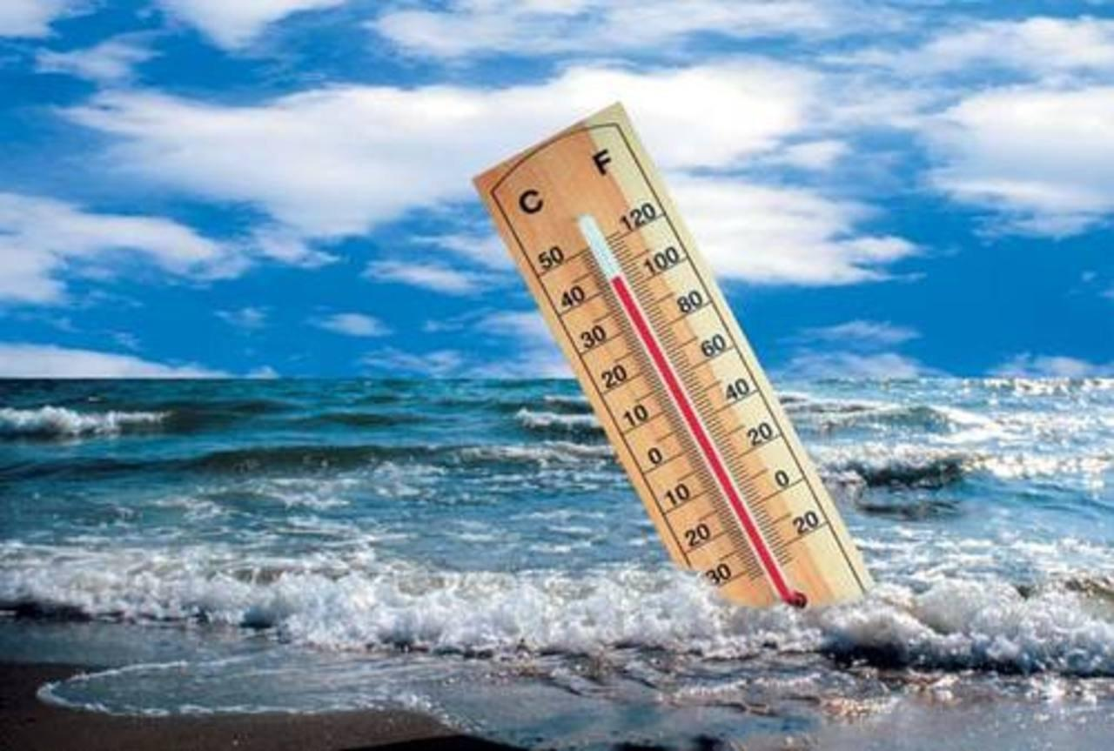
Станция
«Климатическая»

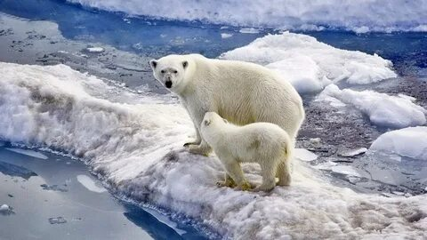
Станция
«Животный мир Северного Ледовитого океана»


Станция «Географическая»


Станция
«Проведика!»
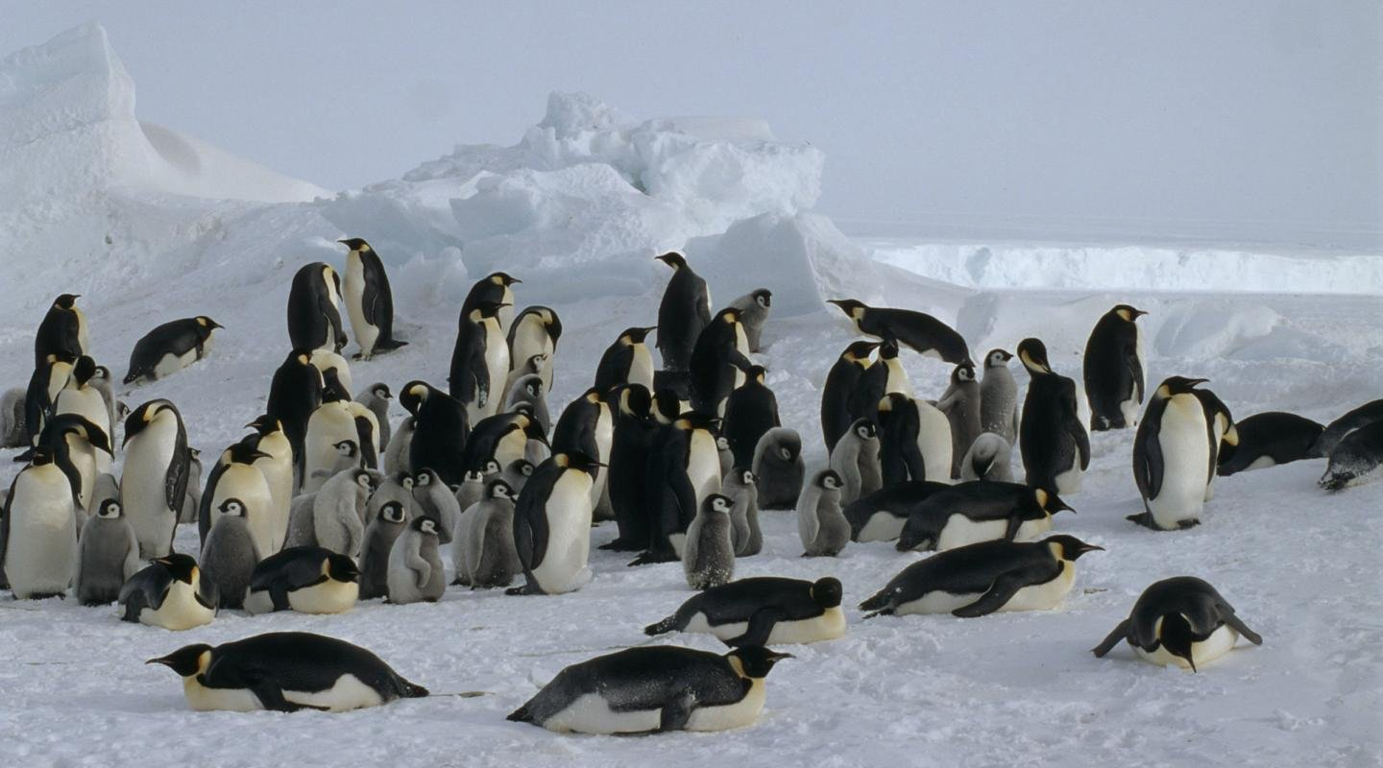
Станция
«Животный мир Антарктиды»

Лист путешественника
Задание 1. Где находится Северный Ледовитый океан (Арктика), а где Антарктида? Соедините.
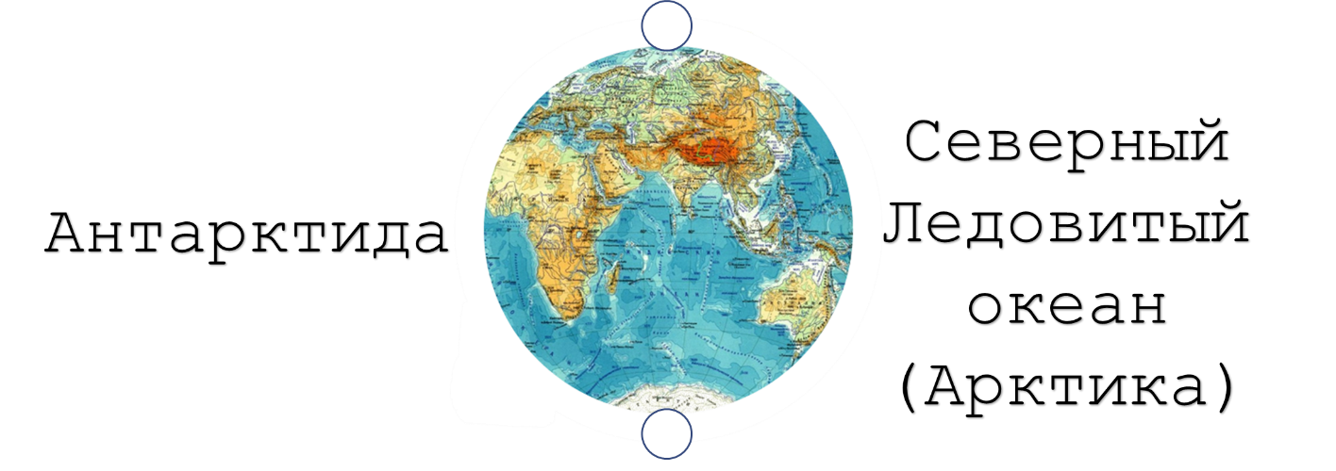

Задание 2.Соедините животных и полюс, на котором они живут. 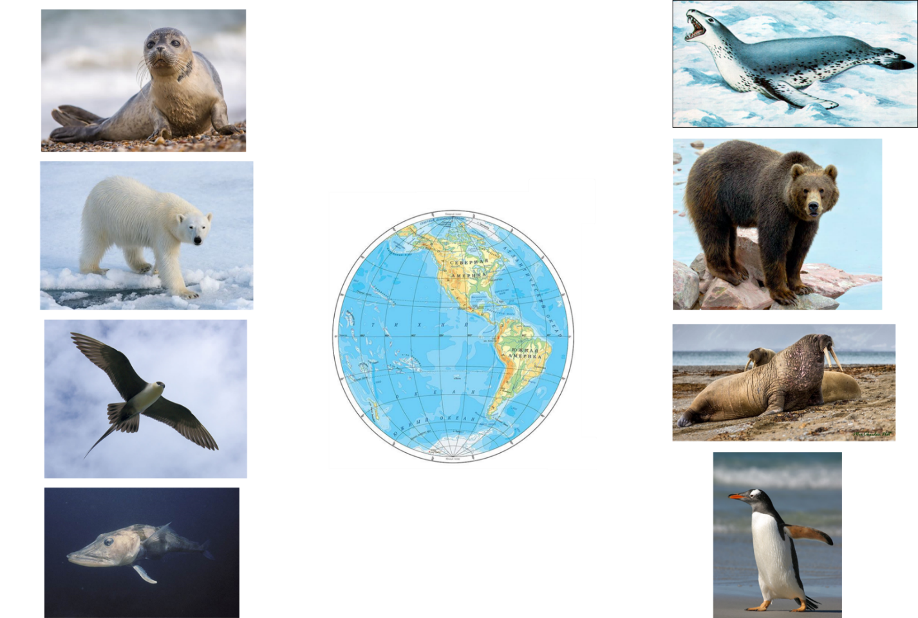

Справочный материал по станциям:
1 станция «Географическая»
Учащимся предлагается вспомнить, что такое глобус найти, показать холодные районы на глобусе и показать их на физической карте полушарий. (Чтобы учащимся представить крайний север, мы отправляемся через видеоролик в холодные районы).
-На Земле есть два холодных районы – Северный и Южный полюса. На Северном полюсе находится Северный Ледовитый океан, а на Южном – Антарктида. Для того чтобы найти эти районы на глобусе, нужно сначала найти Северный и Южный полюс, которые находятся сверху и снизу глобуса соответственно.
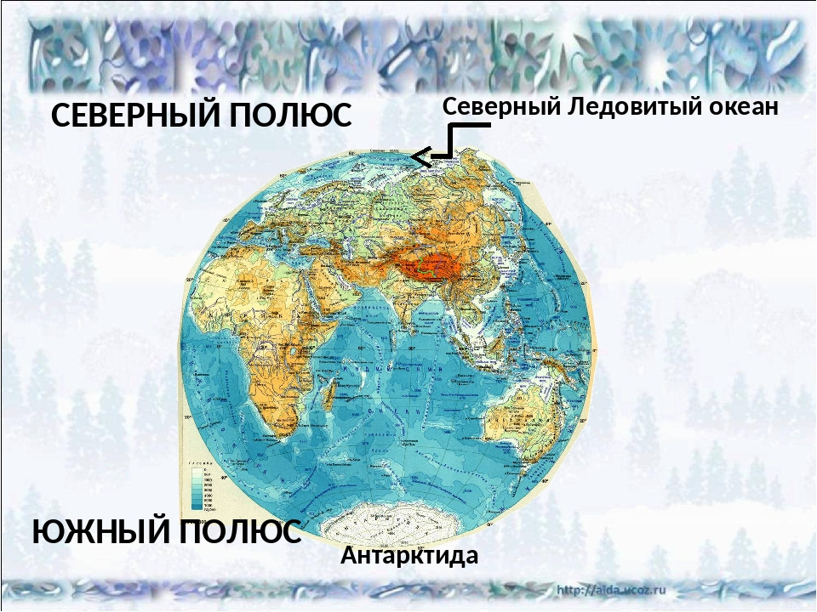

2 станция «Климатическая»
Учащимся предлагается подумать, как животные приспособились к жизни в холодных районах. Приводится пример в сравнении белого и бурого медведя.
- Ребята, в наших лесах живет бурый медведь. А там белый. Скажите, почему его цвет белый? Может ли наш бурый медведь там выжить? Если нет, то почему? Как вы думаете, когда он охотиться, он прикрывает какое одно место? Что у него есть еще, чтобы выжить в этих суровых условиях?
-Животные, которые проживают в холодных районах земли, приспособлены к суровым условиям. Их тела покрыты толстым слоем меха или перьев, который защищает их от местных холодов.
3 станция «Животный мир Северного Ледовитого океана»
Учащимся предлагается путешествие по окружающему миру в Северном Ледовитом океане, рассматриваются животные, которые обитают в холодном районе Земли и их особенности.
Тюлень. Довольно крупные животные серых, желтоватых, коричневатых оттенков. Он долго лежит как снежный бугорок и даже медведи его не замечают, для этого ему и нужен белый цвет, чтобы его никто не заметил. Но он, как и маленький зайчонок не имеют запаха, а медведь ведь находит всю пищу по запаху. И поэтому он и выживает. Тело тюлень имеет довольно стройное, длиной 160–180 см по прямой. Вес животных в среднем составляет 80–100 кг. Шея умеренно длинная, морда довольно вытянута. У взрослых особей волос короткий, жёсткий. Тюлени – семейство довольно многочисленное, видов и подвидов имеет несколько. Основой питания любого вида являются морепродукты.
Морж. Моржи являются представителями отряда ластоногих. Животные прекрасно плавают и умеют нырять. Длина тела у самцов составляет 3-4 м, у самок до 3,2 м; вес взрослой особи колеблется в пределах 800 кг — 1,5 т. Это животное большое и грузное. Его кожа бурого цвета покрыта складками. Толстый подкожный слой жира защищает от лютых морозов. Голова, по сравнению с телом, маленькая. Наружные уши отсутствуют. На морде расположились многочисленные длинные усы. У гиганта маленькие глаза и плохое зрение. Обоняние развито прекрасно. Конечности моржа представлены ластами, причем задние сгибаются в пяточном сочленении. Это позволяет животным передвигаться по суше. Шкура гиганта покрыта редкими волосами. Отличительная их черта – это наличие клыка-бивня, который достигает 100 см с весом до 5 кг каждый. Клыками моржи роют дно водоемов с целью добычи моллюсков, а также с помощью бивень они взбираются на скользкий лед и дерутся, защищая себя, свою территорию или потомство.
Поморник. Среди малого количества живой природы огромное внимание заслуживает птица большой поморник. Длина ее туловища от кончика клюва до кончика хвоста составляет около 80 см, при размахе крыльев чуть больше метра, но при этом масса ее не более двух килограммов. Отличительной чертой семейства поморниковых является укороченный клюв, который покрыт кожей. На конце клюв крючкообразный и загнут вниз. На донышке клюва имеется впадинка. Сверху слегка приплюснут. Такое строение клюва считается очень удачным для поморника при ловле рыбешек и другой морской мелочи.
Лапки тонки и длинные, что характерно для птиц, обитающих во льдах, имеют очень тонкие, длинные пальцы, с очень острыми загнутыми коготками. Когтями птица очень цепко цепляется за айсберги или льды. Крылья широкие, заостренные на концах. Хвостик короткий, закругленный. Интересен факт, что на хвосте имеется всего двенадцать перьев. Причем у любого видового представителя. Чем вызван этот факт, ученым не известно. Его цвет темно-бурый, на шее, брюшке и голове проглядывают перья более светлого окраса. Из-под клюва до самого низа грудки оперение практически белое. В области головы можно рассмотреть черные и желтоватые пятна. Цветовая гамма оперения сохраняется всегда, после линьки и в брачный период.
Белый медведь. Белые медведи – самые крупные хищники на нашей планете. В длину их тело достигает трех метров, а вес доходит до восьмисот килограммов. Практически все тело белого медведя покрыто густой шкурой белого или желтоватого оттенка. Такая окраска позволяет маскироваться во время охоты. Охотятся белые медведи (а они являются отличными пловцами), в основном, на водоплавающих обитателей Северного Ледовитого океана. Их добычей становятся нерпы, тюлени, морские зайцы. Белые медведи обладают острым зрением и отличным обонянием, что позволяет им издалека обнаруживать добычу. В поисках пропитания белые медведи перемещаются на значительные расстояния, путешествуя по льдам Северного Ледовитого океана. В отличие от своих собратьев, бурых медведей, белые медведи практически никогда не впадают в зимнюю спячку. Исключение составляют только самки, которые ждут появления потомства. Будущие мамы-медведицы заранее заботятся о том, чтобы подготовить себе уютную берлогу, которую они выкапывают лапами в снегу на одном из островов Ледовитого океана.
Треска. Первые года жизни рыбки обретаются только около дна. Рацион их составляют разнообразные мелкие рыбешки, а также этой треске не чуждо и употребление в пищу своего же молодняка. Летом к рациону добавляется зоопланктон и двустворчатые моллюски. Половое созревание трески наблюдается в возрасте от 4 до 8 лет. Однако рыба, обитающая в более теплых районах, начинает нереститься в возрасте от двух лет. Самцы тресковых несколько отстают в росте и предельном возрасте от самок.
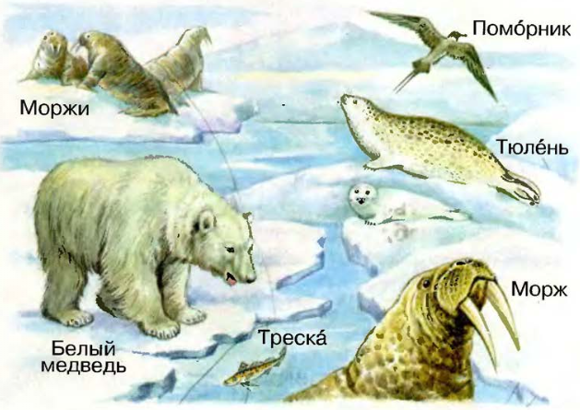

4 станция «Животный мир Северного Ледовитого океана»
Учащимся предлагается путешествие по окружающему миру в Антарктиде, рассматриваются животные, которые обитают в холодном районе Земли и их особенности.
Пингвин. У пингвина очень необычная внешность. Тело пингвина покрыто черными и белыми плотными перьями, которые не дают пингвину замерзнуть на суше и позволяют быстро плавать в воде. Крылья у пингвинов слишком маленькие, поэтому пингвины не могут летать как другие птицы. Зато эти крылья помогают им быстро плавать и удачно охотиться под водой. Морским леопардам и акулам, которые нападают на пингвинов, очень сложно угнаться за пингвинами, потому что под водой они очень проворны. Питаются пингвины рыбой, которую ловят в океане. Наловив рыбы на себе обед, они приносят еду своим птенцам. Некоторые виды пингвинов занесены в Красную книгу. Во многих крупных зоопарках есть пингвины.
Морской леопард. Это животное живет на берегу моря или океана и похоже скорее на тюленя, чем на леопарда. Но почти все его серо-белое тело покрыто красивыми пятнышками, от этого он и получил такое необычное имя. В длину тело морского леопарда достигает 3-4 метров, а вес может равняться 600 килограммам. Лапы морских леопардов плоские как ласты. Это помогает им быстро передвигаться под водой, а вот на суше леопард весьма неповоротлив. Морские леопарды – хищники с очень острыми зубами. Они любят мясную пищу и ловко охотятся на свою добычу в воде. Они ловят пингвинов, тюленей и других животных. Иногда морские леопарды нападают на людей, поэтому нельзя подходить к ним близко или дразнить их.
Альбатрос. В морских водах, обитают птицы, внешне напоминающие чаек. Эти птицы носят название альбатросы. Они привлекают к себе внимание людей красивым оперением и огромным размахом крыльев. В полете они могут проводить долгие часы и дни, перелетая в поисках пищи из Южного полушария в Северное, и обратно. Питаются альбатросы, в основном, рыбой, креветками, крабами и моллюсками. Альбатросы отлично плавают и умеют нырять, погружаясь на глубину свыше десяти метров. У этих птиц очень плотное оперение, которое предохраняет их от холода. На суше они появляются редко, в основном тогда, когда собираются обзаводиться потомством. Что интересно, для этого альбатросы обязательно возвращаются туда, где они родились сами. У альбатросов практически нет врагов в дикой природе. И единственную угрозу для этих красивых птиц может представлять только деятельность человека.
Ледяная рыба. Её еще называют обыкновенная белокровная щука, щуковидная белокровка. Самое интересное, что у ледяной рыбы кровь не красного цвета, а бесцветная и в ней нет гемоглобина. Температура воды -1, -2 градуса, а ей нипочём. Дело в том, что при низких температурах увеличивается вязкость крови, поэтому у этой рыбы сводится на нет гемоглобин. Иными словами, ледяная рыба адаптировалась к жизни в такой среде. Только большое сердце делает в минуту в несколько раз ударов больше, чем у других рыб. Это способствует быстрой циркуляции крови. Кислород рыба получает из воды через кожу. Длина рыбы 35 – 60см, вес 300 – 1,4 кг. Голова высокая, с длинным рылом и большим зубастым ртом. Плавники не большие, серого цвета. Колючие лучи имеются в первом спинном плавнике, их 7 – 10 штук. У рыбы серый окрас тела с поперечными размытыми полосами темного цвета по бокам. Чешуя отсутствует. Ледяная рыба – хищник. Она питается донными обитателями морей. Это криль, кальмары и небольшие рыбки. Размножаться начинают после двух лет жизни.

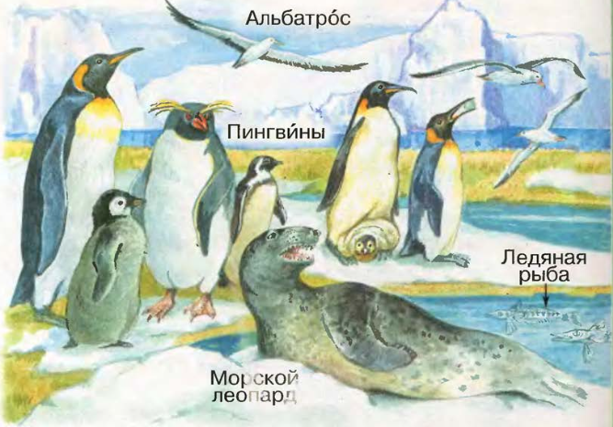

5 станция «Проведика!»
Учащимся предлагается выполнить задания на листе путешественника.
Задание для обобщения:
Первый ряд – это полярники Арктика. Второй ряд – это полярники Антарктиды. Когда я назову животных Арктики – встанут полярники Арктики. Когда назову животных Антарктиды – встанут полярники Антарктиды.
(Белый медведь, ледяная рыба, тупик, морж, пингвин, поморник)
«Что мы знаем о Москве?»
Предмет: окружающий мир.
Класс: 1.
Тема урока: «Что мы знаем о Москве?».
Тип урока: урок «открытия» нового знания.
Цель урока: первичное усвоение новых знаний и способов действий при изучении «Что мы знаем о Москве?».
Задачи урока | Планируемые результаты
Дидактические:  - 1. Формировать представление о Москве как столице России, находить и показывать на карте.  2. Формировать умение определять столицу России и знать достопримечательности. | Предметные:  - 1. Учащиеся научатся представлять о Москве как столице России;  - Учащиеся получат возможность находить и показывать на карте столицу России.  2. Учащиеся научатся определять столицу России;  - Учащиеся получат возможность знать достопримечательности столицы.
Развивающие:  1.Формировать умения определять учебную задачу, планировать свои достижения:  2. Формировать умения анализировать, сравнивать, обобщать и видеть причинно-следственные связи.  3. Формировать умения: владеть диалогической формой речи, работать в парах и группах; | Метапредметные:  1. Регулятивные:  - Учащиеся научатся: определять учебную задачу.  - Учащиеся получат возможность научиться: планировать свои достижения.  2. Познавательные:  - Учащиеся научатся: видеть причинно- следственные связи;  - Учащиеся получат возможность научиться: анализировать, сравнивать, обобщать.  3. Коммуникативные: владеть диалогической формой речи.  - Учащиеся научатся: работать в парах и группах .
Воспитательные:  -формировать интерес к изучению темы «Что мы знаем о Москве?»;  -бережное отношение к достопримечательностям истории и культуры. | Личностные:  - интерес к изучению темы «Что мы знаем о Москве?»;  - бережное отношение к достопримечательностям истории и культуры.
Форма организации учебной деятельности: фронтальная, индивидуальная, парная, групповая.
Дидактические средства: листы исследователей.
Интерактивное оборудование: проектор, экран, колонки, компьютер.

Маршрутный лист
Станция
«Географическая»

«Географическая»

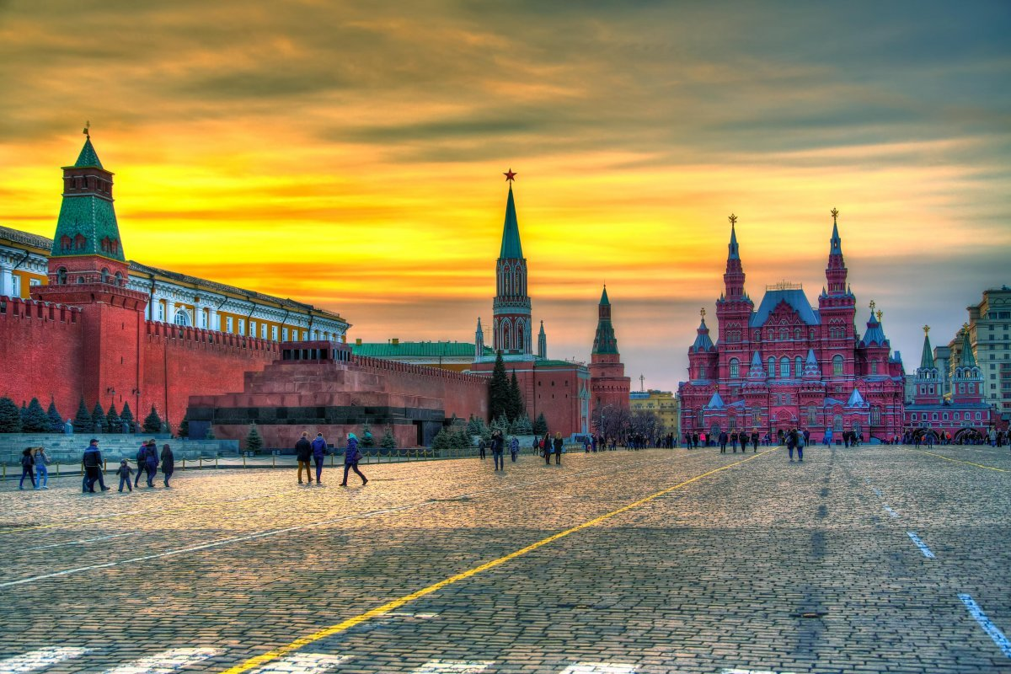

Лист исследователя
- Соедините линиями рисунки и названия. Проверьте с соседом по парте ваши работы.
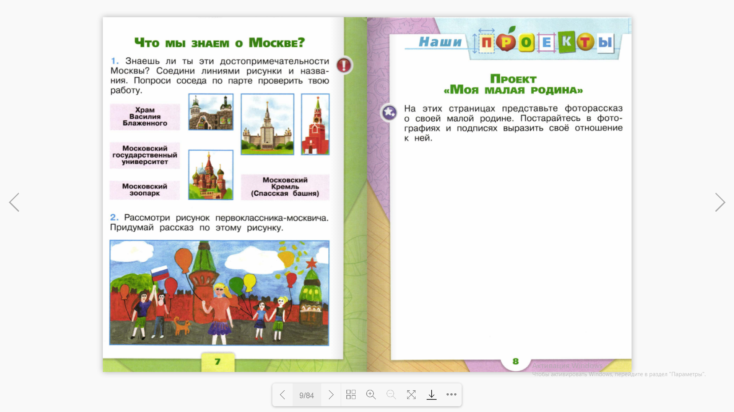

- Рассмотри рисунок первоклассника-москвича. Придумайте и запишите рассказ по этому рисунку.

Справочный материал:
Деятельность учителя | Деятельность учащихся
- Здравствуйте ребята, садитесь! Сегодня на занятии будет много интересного и очень полезного. Советую вам ничего не пропустить. Ушки будут слушать, глазки смотреть, голова думать, рука подниматься, а рот говорить. | Слушают учителя.
- Ребята, а скажите, пожалуйста, какие города России вы знаете?  Я предлагаю вам отгадать загадку. Сейчас я её прочитаю:  Всюду в столице счастливые лица,  Только в России такая столица,  Всех городов и селений глава  Самый прекраснейший город …  Ребята, скажите, а кто из вас был в Москве?  А какие достопримечательности вам уже знаете?  Молодцы! А как вы думаете будет сегодня звучать тема нашей виртуальной экскурсии?  Только не просто Москва, а «Что мы знаем о Москве?». Узнаем больше достопримечательностей Москвы, а также как она появилась. | Краснодар, Санкт-Петербург, Калининград.  Москва.  Отвечают на вопрос учителя.  Москва.
3. Итак, ребята мы с вами отправляемся в путешествие по Москве. Познакомимся с некоторыми достопримечательностями столицы. Узнаем о жизни маленьких москвичей – наших сверстников. Столица – это главный город государства, место пребывания правительства и правительственных учреждений. Столицей России является Москва. В столице России – Москве – работает глава нашего государства – Президент России. Здесь работают Правительство России и Государственная дума. В Москве очень много интересных достопримечательностей и сейчас мы все их с вами посмотрим через виртуальную экскурсию. | Слушают учителя.
- 4. Кремль- сердце Москвы. Более восьми веков назад, в 1147 году, на крутом холме, поросшим густым лесом, построили небольшую деревянную крепость. Этот год стали считать годом основания Москвы.
В XIV веке строят новые стены и башни из дуба взамен сгоревших. Дубовые брёвна были огромных размеров. Их диаметр составлял до 70 см. Эта крепость прослужила более 25 лет.
После очередного пожара построили надёжный Кремль из белого камня вместо дубового. Толщина стен была 2-3 метра. Более 100 лет служили надёжной защитой Москве белокаменные стены и башни Кремля.
К середине XV века стены сильно обветшали и в некоторых местах были заделаны брёвнами. Вот тогда и были возведены новые стены и башни из красного кирпича.
У стен Кремля расположилась Красная (то есть красивая) площадь. На ней стоит самый необычный храм Москвы – Покровский собор, за которым в дальнейшем закрепилось название – собор Василия Блаженного. Василий был московским юродивым, странным человеком, предсказывавшим будущее.
Спасская башня Кремля. Своё название башня получила по названию иконы Спаса, которая находилась на башне со стороны Кремля. Главные проездные ворота считались «святыми», через них запрещалось проезжать верхом на лошадях и проходить с покрытой головой.

- Московский зоопарк – это целый городок, в котором собрались по соседству звери, птицы, рыбы, пресмыкающиеся из разных мест нашей земли.  Московский университет основан в середине XVIII века по инициативе великого русского учёного М.В.Ломоносова. В этом учебном заведении очень почётно учиться. Сегодня в нём обучается около 30 тысяч студентов.  Останкинская телевизионная башня.  Её высота 540 метров.  Рядом с башней располагаются здания, в которых работают основные теле- и радиоканалы страны. | Слушают учителя.
- 5. Выполните задания на листах исследователя. | Выполняют задания.
- 6. Итак, ребята, что нового или для кого-то не совсем нового мы узнали на виртуальной экскурсии?  А сейчас в заключении нашего занятия поиграем, и я посмотрю, как вы внимательно слушали. Я говорю утверждение, если ты согласен - хлопаешь в ладоши, если нет — мотаешь головой в лево, в право.  - Столица - это главный город страны.  - Москва - столица страны Германия.  - В Москве работает Президент России.  - В Москве много интересных достопримечательностей (красивых мест). | Мы узнали о достопримечательностях Москвы.  Выполняют действия (хлопают в ладоши, мотают головой в лево, в право)
Вы сегодня молодцы. Вам предстоит выполнить задание из нашего любимого раздела «Наши проекты». Проект «Моя малая Родина». Предоставить фоторассказ о свей малой родине. Постарайтесь в фотографиях и пописях выразить своё отношение к ней. | Слушают учителя.

Задание для обобщения:
Игра. «Если ты согласен - хлопаешь в ладоши, если нет — мотаешь головой в лево, в право»
- Столица - это главный город страны.
- Москва - столица страны Германия.
- В Москве работает Президент России.
- В Москве много интересных достопримечательностей (красивых мест).

Предмет: окружающий мир.
Класс: 2.
Тема урока: «Краеведческий музей природы»
Тип урока: урок «открытия» нового знания.
Цель урока: первичное усвоение новых знаний и способов действий при изучении Музея природы.
Задачи урока | Планируемые результаты
Дидактические:  - Формировать представление о Краеведческом музее природы.  - Формировать умение работать по плану Музея природы и описывать экспонаты музея. | Предметные:  Учащиеся научатся:  - Узнавать Краеведческий музей природы.  - Учащиеся научатся работать по плану Музея природы;  Учащиеся получат возможность описывать экспонаты музея.
Развивающие:  1.Формировать умения определять учебную задачу, планировать свои достижения:  2. Формировать умения анализировать, сравнивать, обобщать, строить логические цепи рассуждения.  3. Формировать умения: владеть диалогической формой речи, работать в парах и группах. | Метапредметные:  1. Регулятивные:  - Учащиеся научатся: определять учебную задачу.  - Учащиеся получат возможность научиться: планировать свои достижения.  2. Познавательные:  - Учащиеся научатся: анализировать, сравнивать, обобщать,  - Учащиеся получат возможность научиться: строить логические цепи рассуждения.  3. Коммуникативные: владеть диалогической формой речи  - Учащиеся научатся: работать в парах и группах.
Воспитательные:  -Формировать интерес к изучению музеев и бережное отношение к достопримечательностям истории и культуры нашей страны. | Личностные:  - интерес к изучению музеев;  - бережное отношение к достопримечательностям истории и культуре нашей страны.
Форма организации учебной деятельности: фронтальная, индивидуальная, парная
Дидактические средства: листы путешественника.
Интерактивное оборудование: проектор, экран, компьютер.

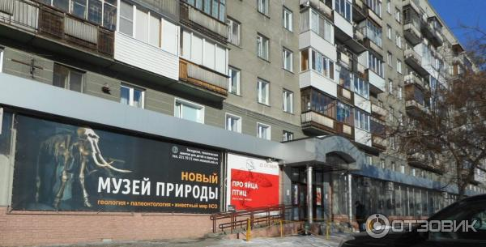
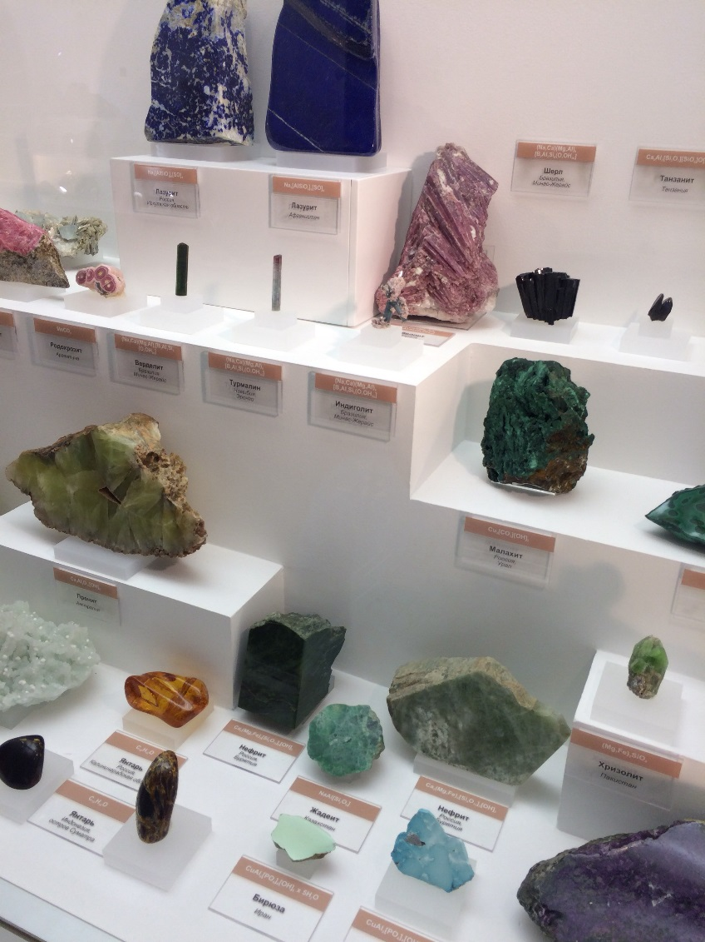

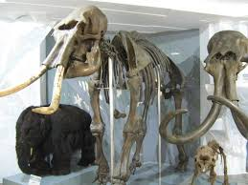
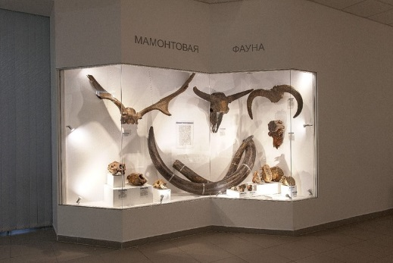
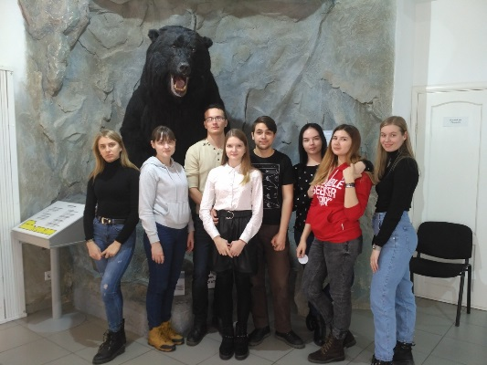
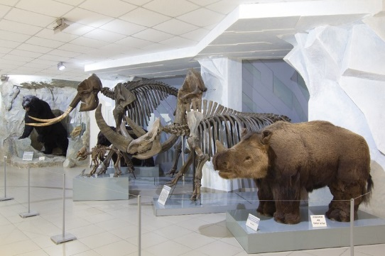

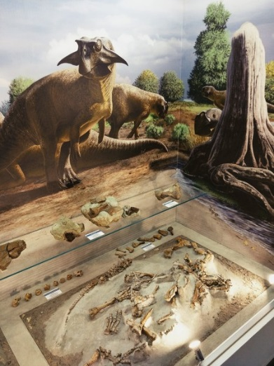
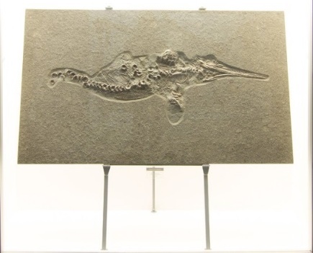
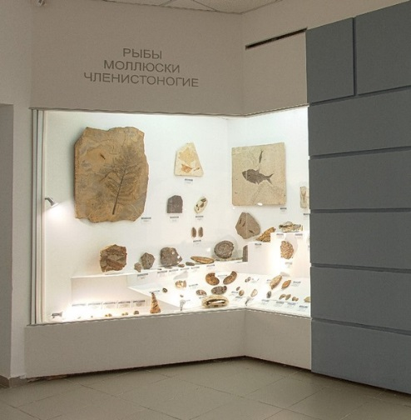
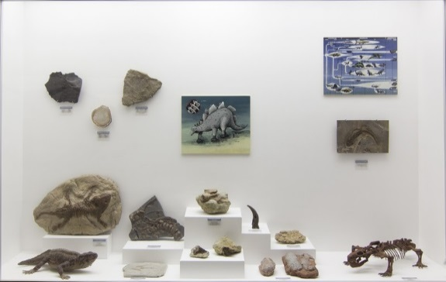

Лист путешественника
1. Заполните пропуски в тексте.
Новосибирский Краеведческий музей был основан__________________.
Экспозиция Музея природы включает залы_____________________________________________________.
2. Составьте план маршрута по экспонатам зала Палеонтологии.
______________________________________________________________________________________________________________________________________________________________________________________________________.
3. На фотографиях музеи города Новосибирска. Знаешь ли ты их? Подпиши.
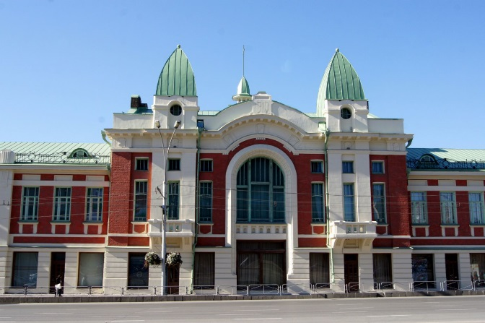

Справочный материал:
Деятельность учителя | Деятельность учащихся
- 1. Здравствуйте ребята!  Для того чтобы узнать о чём у нас сегодня пойдет речь, вам нужно отгадать слово, зашифрованное на доске.  Молодцы! Сегодня мы совершим виртуальную экскурсию в Новосибирский музей природы!  Экскурсия будет проходить по 10 станциям.  Начинаем!!! | Музей.
2. Станция № 1 «Историческая»  Новосибирский краеведческий музей был основан 3 августа 1920 г. и назывался Центральный народный музей Новониколаевска. Создателем является В. А. Анзимиров, открывший в 1919 г. Новониколаевскую музейную секцию, которая весной 1920 г. организовала несколько выставок, с которых и начался музей. Первые экземпляры были посвящены геологии и астрономии.  В 1926 г. музей производительных сил Сибирского края перемещается в дом купца Маштакова и насчитывает уже 12 тыс. экспонатов. В 1928 г. музей получает статус краевого, приоритетной темой становится социалистическое строительство.  В 1929-1930 гг. в статусе краеведческого музей становится ведущим в Западно-Сибирском крае. Представлены экспонаты из области зоологии, ботаники, археологии. К 1934 г. насчитывается уже более 41 тыс. экспонатов.  Во время Великой Отечественной войны экспозиции демонтируются и отправляются на хранение. Вновь работать музей начинает в 1947 г. Первая выставка была на военную тему.В 1971 г. музей перемещается в другое здание на Вокзальной магистрали, 11. Формируются коллекции стекла, фарфора, мебели, предметов быта.  Музей в Новосибирске хранит более 250 000 предметов истории.  С 1987 г. музей располагается в здании торгового корпуса, построенного в 1910 г. Историческая ценность данного сооружения в том, что это первое в Новосибирске административное здание, в котором располагалось казначейство, городская дума, отделение Госбанка. В 2001 г. музей стал государственным. | Слушают учителя.
3. Новосибирский краеведческий музей – это девять разных музеев в Новосибирске и Новосибирской области. Каждый музей рассказывает свою особенную историю о прошлом и настоящем Сибири. К нему относится филиал Музей природы, находящийся по адресу ул. Вокзальная Магистраль, 11, Новосибирск, Новосибирская обл.  Экспозиция Музея природы включает залы "Птицы и звери Новосибирской области", "Палеонтология", "Минералы со всего мира". | Слушают учителя.
- 4. Станция № 2 «Геологическая»
Мы с вами находимся в Музее природы в зале «Геологическая экспозиция»
Геологическая экспозиция представляет собой коллекцию образцов горных пород. Здесь можно увидеть драгоценные и поделочные камни (аметист, бирюза, топаз, малахит), руды металлов, а также минералы, используемые в строительстве и химической промышленности. Среди экспонатов есть редкие ископаемые и необычные природные образования, такие как «гипсовая роза». Но нас больше интересует зал Палеонтология.
Почти вся левая сторона посвящена фауне ледникового периода. Принято считать, что ледниковый период начался приблизительно 200 мил. лет назад, а закончился около 12 т. лет назад. В течении этого времени не раз происходили оледенения пространств Евразии, периодически они сменялись тёплыми периодами, длившимися по 10-15 лет.
Станция № 3 «Комплекс №1». При входе в зал вы сразу можете заметить фигуру огромного медведя. Это реконструкция внешнего вида пещерного медведя в натуральную величину, она сделана учёными по параметрам черепа этого животного, сам череп находится рядом под стеклянным колпаком. Большой пещерный медведь яркий представитель ледникового периода, является вымершим видом. Населял различные ландшафты находя укрытие в пещерах и расщелинах, был преимущественно травоядным зверем, часто лакомился сочными корневищами и луковицами.
Станция № 4 «Комплекс №2». Наиболее известный зверь ледникового периода – это шерстистый мамонт – вымерший вид слонов, живших на территории Евразии и Северной Америки. Ростом мамонт был сравним со слоном до 3.5м. в высоту, только гораздо массивнее, так же от современных слонов мамонтов отличали буро-коричневая шерсть, длина которой достигала до 80см, толстый слой подкожного жира, маленькие уши, длинные изогнутые бивни, высокая голова и несколько укороченное туловище. Они вели стадный кочевой образ жизни, питались травой, побегами и листвой кустарников. Зимой они выкапывали бивнями растительность из неглубокого снега. Перед вами самый знаменитый экспонат полный скелет самки шерстистого мамонта. Экспонат получил собственное имя, сотрудники называют его-Матильда. Рядом размещён череп самца шерстистого мамонта. Как вы видите самцы отличались более большим размером тела и более большими бивнями. Данный череп был найден в Новосибирске в районе пл.Калинина. Реконструкция детёныша мамонта в возрасте 1 год. Для его создания были использованы размеры мамонтёнка, найденного в 1977г., под Магаданом. В научной литературе он известен под именем Дима.
Станция № 5 «Комплекс №3» В суровых условиях ледникового периода в Сибири помимо мамонтов водились и носороги. Перейдём к скелету шерстистого носорога. Данный скелет собран из различных костей, найденных в разных точках НСО. Рядом со скелетом расположена научная реконструкция шерстистого носорога, для его создания, как и для мамонта использовалась шерсть домашнего яка.
Станция № 6 «Мамонтовая фауна» Как мы уже говорили сухие степи Сибири ледникового периода населяло огромное количество крупных животных. Помимо мамонтов и носорогов здесь можно было встретить Бизонов, Туров, Овцебыков. Большерогих оленей, Пещерных львов. Черепа этих животных вы видите в витрине, особенно многочисленны были стада Бизонов, их кости находят чаще других, наиболее редкие кости Пещерного льва.
Станция № 7 «Рептилии Шестаковского яра». У следующей витрины с права мы переносимся в более далёкое прошлое, в Мезозойскую эру. Данная геологическая эпоха началась примерно более 200 т.мил.л.назад, а закончилась около 66 мил.л.назад – это время ещё называют эрой динозавров. Перед вами окаменелости динозавров. В центральной части витрины находится скелет сибирского Пситохозавра. Этот вид динозавров живших около 100-130 мил.л.назад. Длина его тела достигала 185 см., а вес предположительно 29кг. Они были травоядными и вели стадный образ жизни. Выше помещены фрагменты позвонков Стигозавра – это был 4-х ногий растительноядный динозавр, в длину ящер достигал 9 метров, а весил около 8 тонн, при этом имея головной мозг чуть больше грецкого ореха.
Станция № 8 «Рыбы. Маллюски. Членистоногие». Перейдём на противоположную сторону зала и подойдём к витрине «Рыбы. Маллюски. Членистоногие». Обратите внимание на крупные круглые раковины Аммонитов в центре витрины. Аммониты вымершие морские голованогиемаллюски современники динозавров. Раковина закручена в виде бараньего рога и разделена перегородками на отдельные камеры. Все Аммониты были хищниками. Слева от раковин Аммонитов вы видите окаменелости Биллинитов, внешне они напоминают кальмаров и или внутреннюю раковину. Раковины похожи на наконечник копья.
Станция № 9 «Ихтиозавры». В следующей витрине размещён образец осадочной породы со скелетом ихтиозавра- ящер Юрского периода, приспособившийся к жизни в воде, по форме тела напоминает дильфина, глаза ихтиозавра очень большие. Питались они маллюсками, аммонитами, кальмарами и мелкими рептилиями.
Станция № 10 «Земноводные пресмыкающиеся». Перейдём к витрине справа от вас, в ней представлены сохранившиеся отпечатки кожи, фрагменты кладки яиц и следы ног древних рептилий. Такие находки встречаются реже, чем окаменелые кости и от этого кажутся более интересными.
5. 5. Выполните задания на листе исследователя. | Выполняют задания.
6. Какой музей мы сегодня рассмотрели?  Где он находится?  Какие экспонаты вам больше запомнились?  Захотелось ли вам посетить настоящий Музей природы? | Музей природы  В городе Новосибирске  Высказывают свое мнение.  Да
7.Сегодня мы смогли познакомиться только с одной достопримечательностью Новосибирской области.  Путешествие по области можно продолжить, обратившись к детским журналам, энциклопедиям, материалам на электронных носителях, Интернету. Обязательно помните, что историческое и культурное наследие нашей страны необходимо сохранять для будущих потомков, будущих россиян.  Выполним с вами последнее задание. Вам нужно будет вырезать фотографии и поместить их в соответствующие рамки. Проверьте с соседом по парте, а потом со мной. | Слушают учителя.  Выполняют задание.

Задание для обобщения:
Нужно будет вырезать фотографии и помести их в соответствующие рамки.
Ихтиозавр. Шерстистый носорог.

Мамонтёнок Ледникового периода. Самка мамонта - Матильда

Пещерный медведь. Земноводные. Пресмыкающиеся.

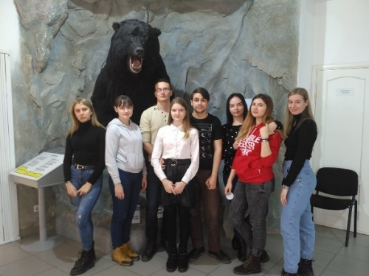
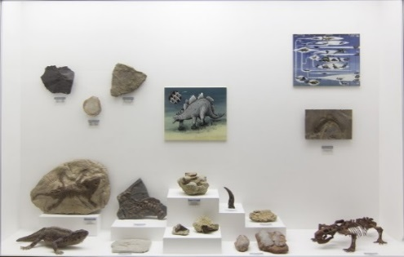
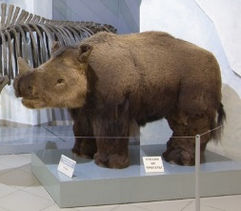

«Путешествие в Новосибирский зоопарк»
Предмет: окружающий мир.
Класс: 2.
Тема урока: «Путешествие в Новосибирский зоопарк»
Тип урока: урок «открытия» нового знания.
Цель урока: первичное усвоение новых знаний и способов действий при изучении Новосибирского зоопарка.
Задачи урока | Планируемые результаты
Дидактические:  - Формировать представление о зоопарке.  2. Формировать умение работать по плану зоопарка, и описывать животных, содержащихся в зоопарке. | Предметные:  Учащиеся научатся:  - Знать, что такое зоопарк  Учащиеся получат возможность научиться:  - Работать по плану зоопарка.  - Описывать животных, содержащихся в зоопарке.
Развивающие:  1.Формировать умения определять учебную задачу, планировать свои достижения:  2. Формировать умения анализировать, сравнивать, обобщать, строить логические цепи рассуждения.  3. Формировать умения: владеть диалогической формой речи, работать в парах и группах. | Метапредметные:  1. Регулятивные:  - Учащиеся научатся: определять учебную задачу.  - Учащиеся получат возможность научиться: планировать свои достижения.  2. Познавательные:  - Учащиеся научатся: анализировать, сравнивать, обобщать,  - Учащиеся получат возможность научиться: строить логические цепи рассуждения.  3. Коммуникативные: владеть диалогической формой речи  - Учащиеся научатся: работать в парах и группах.
Воспитательные:  -Формировать интерес к изучению животных, и бережное отношение к ним. | Личностные:  - интерес к изучению животных  - бережное отношение к животным.
Форма организации учебной деятельности: фронтальная, индивидуальная, парная, групповая.
Дидактические средства: листы исследователей.
Интерактивное оборудование: проектор, экран, колонки, компьютер.

Маршрутный лист
Станция № 1 «Историческая»

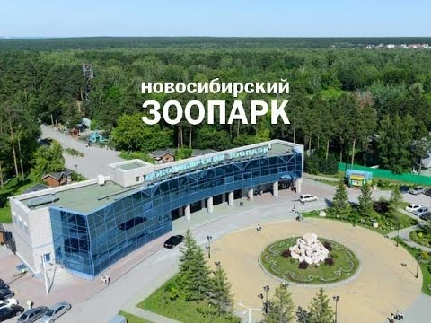

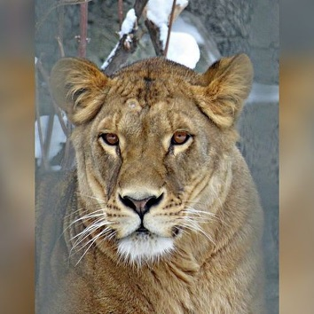
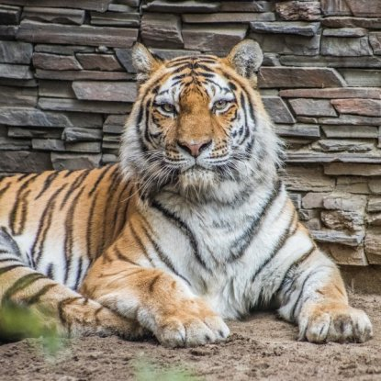
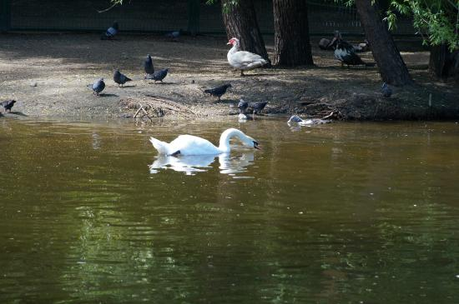
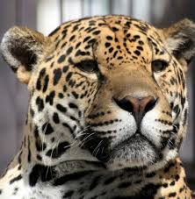
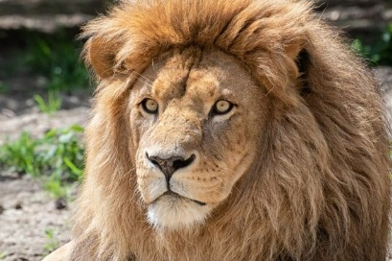
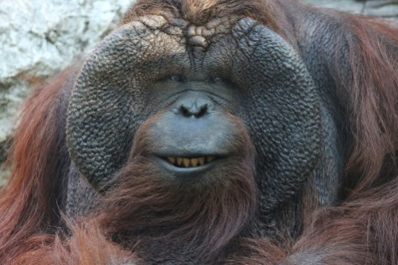
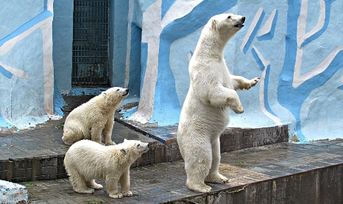
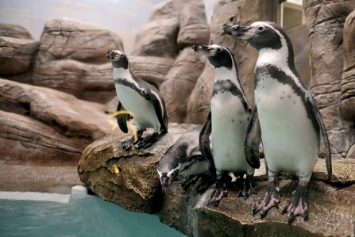
Станция№5
Африканский лев
Станция№4
Белые медведи
Станция№3
Лебединое озеро
Станция№2
Пингвинарий
Станция№9
Африканская львица
Станция№7
Бенгальский тигр
Станция№8
Пятнистый ягуар
Станция№6
Орангутан
Лист исследователя
Задание №1. Заполните пропуски в тексте.
Новосибирский зоопарк был основан ____________году.
Зоопарк имени __________________.
Задание №2. Найдите и отметьте эмблему Новосибирского зоопарка.




Задание 3. Выберите одного из животных зоопарка и напишите план своего сообщения (интересные сведения которые вы узнали или уже знали).
________________________________________________________________________________________________________________________________________________________________________________________________________________________________________________________________________________________________________________________________________________________________________________________________________________________________________________________________________________________________________________________________________________

Справочный материал:
Деятельность учителя | Деятельность учащихся
1. Сегодня на урок окружающего мира к нам пришли гости. Поприветствуйте гостей. Посмотрите на меня! Сегодня экскурсоводом работаю я. Не теряя ни минутки. Приглашаю вас я в путь! Взять все знания в дорогу! И улыбку не забудь!  Просмотр видеоролика «В мире животных»  -На прошлом уроке вы получили творческое задание по группам: подготовить загадки о животных. Прочитайте их. Молодцы!  -Мама с сумкой скок да скок,  В сумке маленький сынок.  Вот так странная семья!  С сумкой прыгает... свинья? (Ответ: кенгуру).  Давайте посмотрим, какое слово получилось в столбце? (зоопарк).  Ребята, а какой один из самых больших зоопарков России?  Кто догадался куда мы сегодня соверши виртуальную экскурсию?  Правильно, в Новосибирский зоопарк! | Слушают учителя.  Высказывают свое мнение.  Читают загадки и отгадывают их.  (На доске клеточки для кроссворда, дети загадывают загадку, пишут слово).  1 группа – зебра  2 группа – волк – слон – павлин  -страус – рысь  Читают слово в столбце
2. Начнем знакомство.  Станция № 1 «Историческая»  - Что такое зоопарк? «Зоопарк" – "зоологический парк «, то есть парк, где содержат животных. Зоопарк – это "живой музей" для всех любителей природы. Зоопарк – это "живая лаборатория" для ученых. Зоопарк – это убежище для редких животных. - А кто из вас был в зоопарке?  История зоопарка. Идея создания в Новосибирске зоопарка принадлежит Максиму Дмитриевичу Звереву, родившемуся 29 октября 1896 г. в Барнауле в семье ссыльного.В 1950 году на пустыре, примыкающем к гаражу, были построены деревянные вольеры и цементированный бассейн для водоплавающих птиц. В том же году был организован филиал зоопарка, который первоначально осуществлял поездки по Новосибирской области, а затем по городам Советского Союза. В июле 1969 года директором зоопарка был назначен Ростислав Александрович Шило. С 1993 года новый зоопарк, был открыт для посетителей, и до 1999 года в городе работало 2 зоопарка.  - Вот ворота с вывеской. Мы видим с вами символ Новосибирского зоопарка у центрального входа. Кто из вас знает, какое животное является символом Новосибирского зоопарка? (Снежный барс).  Чтобы зайти в зоопарк, мы должны знать правила поведения в нём. У вас на парте лежат знаки. Расшифруйте их.  В целях сохранения животных и во избежание несчастных случаев посетителям зоопарка категорически воспрещается: кормить животных; заходить в зоны обслуживания и строительства; перелезать через ограждения; ставить детей на барьеры; входить на территорию с животными; шуметь и включать радиоприемники и магнитофоны; дразнить и трогать животных. | Слушают учителя.
3. Станция №2 «Пингвинарий». Для редких перуанских пингвинов Гумбольдта оборудован особый бассейн в окружении декоративных скал, в пингвинарии живет целая стая чернофрачных птиц, прибывших из Московского зоопарка. Пингвинов кормят салакой.
Станция №3 «Лебединое озеро». Одно из достопримечательностей Новосибирского зоопарка. Здесь можно часами наблюдать за белыми лебедями, утками разных видов, гусями, да и за голубями, у которых крыша беседки среди озера - любимое место. С недавних пор на озере поселились красавцы, красные фламинго, приводящие в восторг посетителей зоопарка. В зимнее время озеро не замерзает.
Станция №4 «У белых медведей». Бесспорные фавориты — Шилка и Ростик, отпрыски белых медведей Кая и Герды, они резвятся в своем бело-голубом вольере и радуются посетителям с мороженым. Белый медведь — красивое, благородное животное, которое по праву считается живым символом Арктики. Это самый крупный хищный зверь на планете: взрослые самки вырастают до 2 м длины и 200-300 кг веса. Самцы значительно крупнее – в среднем достигают 2,5 м длины и 450-600 кг веса. А в Канаде исследователи обнаружили самца, вес которого составлял 800 кг! Несмотря на внушительные габариты, белые медведи — очень быстрые животные: они способны передвигаться по суше со скоростью до 40 км/ч, а в воде развивать скорость до 10 км/ч. Медведи переносят температуру -45 градусов и ниже. Не замерзнуть животному помогают мех и толстый слой подкожного жира - более 10 см у взрослых самцов. На самом деле у белых медведей 2 слоя меха, которые предотвращают почти все потери тепла. Взрослые самцы могут даже перегреться во время быстрого длительного бега. Удивительно, но шерсть белого медведя не белая, а бесцветная. В каждой шерстинке есть полость, наполненная воздухом. Это позволяет лучше сохранять тепло. А кожа животного и вовсе черная.
У зверя хорошо развиты слух и зрение, а превосходное обоняние медведя позволяет учуять основной вид добычи – кольчатую нерпу и морского зайца – на расстоянии в километр.
Белые медведи, имеющие постоянный доступ к морскому льду, могут охотиться круглый год. Однако там, где летом лед полностью тает, белые медведи вынуждены проводить несколько месяцев на суше. На берегу они в основном выживают за счет накопленных жировых запасов.
Основной рацион белого медведя — кольчатая нерпа, морской заяц и другие морские животные. Ловит он их подкрадываясь из-за укрытий, а нерпу караулит возле лунок: как только животное показывается из воды, медведь ударом лапы оглушает добычу и вытаскивает ее на лед. В первую очередь хищник съедает жир, остальную тушу — лишь в случае сильного голода.
Станция №5 «У вольера со львом». Африканский лев (– хищник из рода пантер, относится к семейству кошачьих, считается самой крупной кошкой в мире. В 19-20 столетии численность этого вида резко сократилась из-за деятельности человека. Не имея прямых врагов в собственном ареале обитания, львы постоянно уничтожаются браконьерами и любителями сафари. Тело этого царя зверей сильное и плотное с мощными, перекатывающимися под кожей мышцами. Окрас короткой густой шерсти чаще всего песочно-желтый или кремовый. Взрослые львы на голове носят роскошную гриву более темного, рыжего цвета с черными подпалинами, она опускается от макушки и закрывает часть спины и грудную клетку. Ушки у Африканских львов маленькие и закругленные, до половой зрелости котята имеют в ушной раковине светлые точки. Хвост длинный и гладкошерстый, только на самом его конце имеется пушистая кисть.
Станция №6 «У вольера с львицей».
Африканские хищники обитают в новосибирском зоопарке с 1958 года. Сначала звери жили в тёплом вольере. Со временем выяснилось, что они прекрасно переносят сибирские морозы. Поэтому с 1968 года львов перевели в большой уличный загон. Также у диких кошек есть утепленные укрытия и даже искусственная скала с подогревом.
В отличие от природы, в зоосаде хищники живут семьями, а не прайдами.
В данный момент в новосибирском зоопарке проживает пара Сэм и Нейтири. Вместе они уже с 2020 года.
В рацион хищников зоопарка входит курятина, говядина, витаминные добавки. Они находятся в Красной книге.
Станция №7 «У вольера с пятнистым ягуаром». Ягуа́р вид хищных млекопитающих семейства кошачьих, один из пяти представителей рода пантер. который относится к подсемейству больших кошек. Единственный представитель рода на территории Северной и Южной Америки. Третий по размеру в мире, и самый крупный в Новом свете представитель семейства кошачьих. Ареал вида простирается от Мексики к югу до Парагвая и северной Аргентины.
Ягуар очень красивая пятнистая кошка обитает в Центральной и Южной Америке. Любит влажные тропические леса.

Короткий густой мех ягуара от светло-жёлтого до ярко рыжего цвета. На теле большие кольцевые пятна чёрного цвета, с чёрной точкой в середине, а на белой груди и животе – полосы.
Большие мощные лапы украшены чёрными крапинками. У ягуара широкий нос, уши небольшие и заострённые, золотистые умные глаза.
Зубы, как у всех хищников, острые и опасные. Клыки длинные, немного загнутые на конце. Когти не менее страшное орудие, также, как и укус, наносят смертельные раны.
Ягуар является высшим хищником, но в отличие от льва или тигра, в своей среде обитания встречается лишь с небольшим количеством разнообразных копытных. По этой причине ягуары нередко ищут альтернативные источники питания, охотясь около воды на относительно менее крупных, но хорошо защищённых животных]. В рационе ягуаров отмечено по меньшей мере 87 видов. Предпочитаемая добыча ягуара по большей части ареала — это капибары, кайманы и пекари.

Станция №8 «У вольера с бенгальским тигром». Внешний вид
Окрас меха бенгальского тигра варьирует от жёлтого цвета до светло-оранжевого окрашивания, а полосы на шкуре – тёмно-коричневые, цвета горького шоколада или чёрные. Область живота животного белая, а хвост – также преимущественно белый, но с характерными черными кольцами. Для мутации бенгальского подвида — белого тигра, характерным является наличие темно-коричневых или красновато-коричневых полос на белом или светлом фоне. Крайне редко встречаются абсолютно белые тигры, без наличия полос на меху.
Образ жизни, поведение
Живут такие хищные животные, как бенгальские тигры, преимущественно поодиночке. Иногда, с определенной целью, они способны собираться в немногочисленные группы, включающие в себя максимум три или четыре особи. Каждым самцом яростно охраняется своя территория, а рев разъяренного хищника слышен даже на расстоянии трёх километров.
Бенгальские тигры ведут ночной образ жизни, а в дневные часы эти животные предпочитают набираться сил и отдыхать. Сильный и ловкий, очень быстрый хищник, выходящий на охоту в сумерках или на рассвете, редко остаётся без добычи.
Взрослые бенгальские тигры способны охотится на разных, достаточно крупных животных, представленных кабанами и косулями, оленями и антилопами, козами, буйволами и гаурами, молодыми слонами. Также добычей такого хищника достаточно часто становятся леопарды, красные волки, шакалы и лисицы, не слишком крупные крокодилы.

Станция № 9 «У вольера с орангутаном».
Орангутан находится под угрозой исчезновения. Главная причина снижения численности — освоение человеком мест обитания и убийство взрослых животных с целью поимки детенышей для удержания в неволе.
Длина тела до 150 см (рис. 38, цв. табл. 4, /). Масса до 100 кг Самки значительно меньше самцов. Передние конечности сильно удлинены. Сложение довольно неуклюжее, живот большой. Голова округлая, лицевая часть широкая, несколько выдвинута вперед и имеет сферическую форму.
Первые пальцы на передних и задних конечностях развиты слабо. Волосяной покров довольно редкий, высоким, лохматый. Его окраска темно-рыжая или красновато-бурая.
Где обитает Распространены в Западном, Центральном и Восточном Калимантане (P. p. pygmaeus) и в Северной Суматре (P. p. abeln).

Образ жизни и биология Населяют первичный и вторичный дождевой лес на высоте до 600—800, иногда до 1400 м над у р. моря Ведут древесный образ жизни. Активны днем. Держатся поодиночке, парами или небольшими обычно семейными группами. Питаются в основном плодами, а также листьями, семенами проростками, птенцами и яйцами птиц.
4. Вам предстоит выполнить задания на листе исследователя. | Выполняют задания.
5. Что нового узнали о зоопарке?  А что уже знали раньше?  Какие задания вам показались особенно интересными?  Что запомнилось больше всего? | Отвечают на вопросы учителя.
6. Давайте выполним задание на то, как вы внимательно слушали и участвовали в виртуальной экскурсии\путешествии. Вырежете фотографии и расположите их в соответствующих рамках. Проверьте с соседом выполнение работы. | Выполняют задание.

Задание на обобщение:
Вырежете фотографии и расположите их в соответствующих рамках. Проверьте с соседом выполнение работы.

Африканская львица
Африканский лев

Ягуар
Орангутан

Бенгальский тигр
Белые медведи
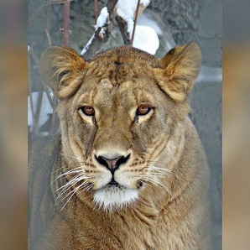
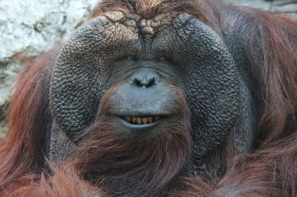

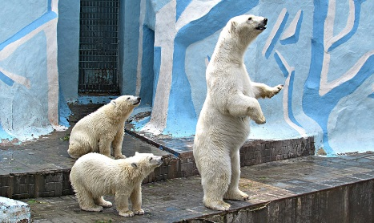

«Город Тогучин»
Предмет: окружающий мир.
Класс:2.
Тема урока: «Город Тогучин».
Тип урока: урок «открытия» нового знания.
Цель урока: первичное усвоение новых знаний и способов действий при изучении темы: «Путешествие по улицам города Тогучина»
Задачи урока | Планируемые результаты
Дидактические:  1. Формировать представление городе Тогучине.  2. Формировать умение определять здания города Тогучина. | Предметные:  - Учащиеся научатся знать историю города Тогучина.  - Учащиеся получат возможность определять здания города Тогучина.
Развивающие:  1. Формировать умение определять учебную задачу, планировать свои действия  2. Формировать умение построения логической цепи рассуждения, анализировать  3. Формировать умение владеть диалогической формой речи, работать в группах и парах | Метапредметные:  Регулятивные:  -определять учебную задачу  -составлять план своих действий  Познавательные:  -строить логические цепи рассуждения  -анализировать  Коммуникативные:  - владеть диалогической формой речи  -работать в группах и парах
Воспитательные:  -формировать интерес к изучению темы «Путешествие по улицам города Тогучина»;  -бережное отношение к памятникам истории и культуры | Личностные:  - интерес к изучению темы «Путешествие по улицам города Тогучина»;  - бережное отношение к памятникам истории и культуры.
Форма организации учебной деятельности: фронтальная, индивидуальная, парная, групповая.
Дидактические средства: листы исследователей, карточки для проверки предыдущей темы
Интерактивное оборудование: проектор, экран, колонки, компьютер.

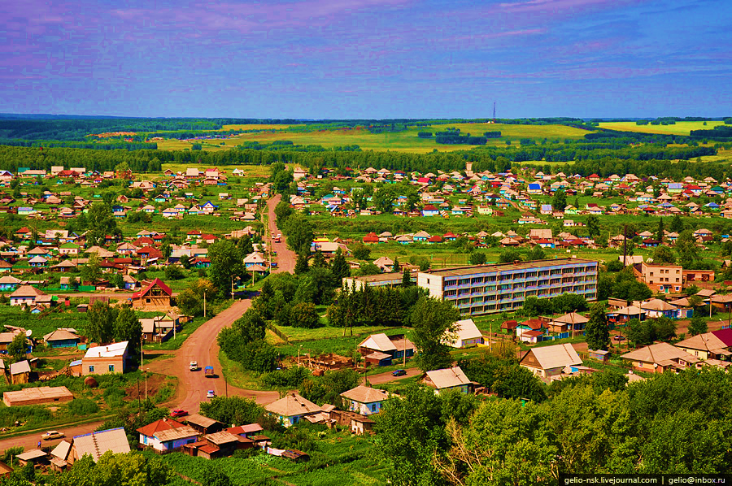
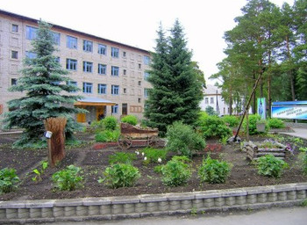
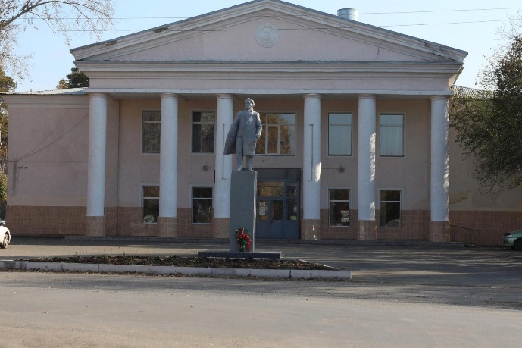
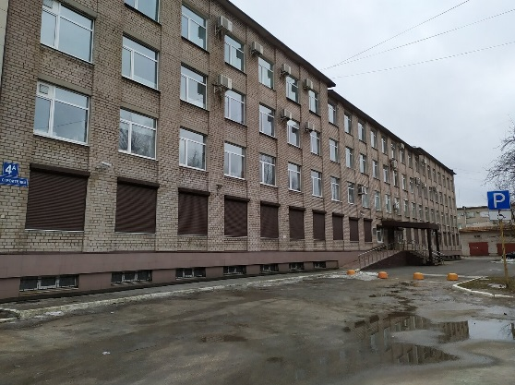
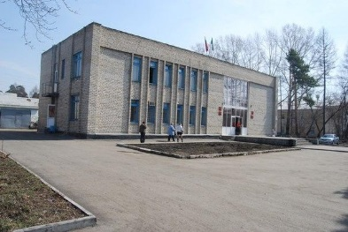
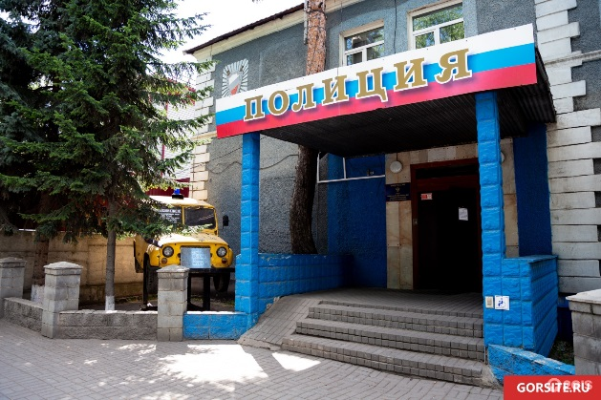
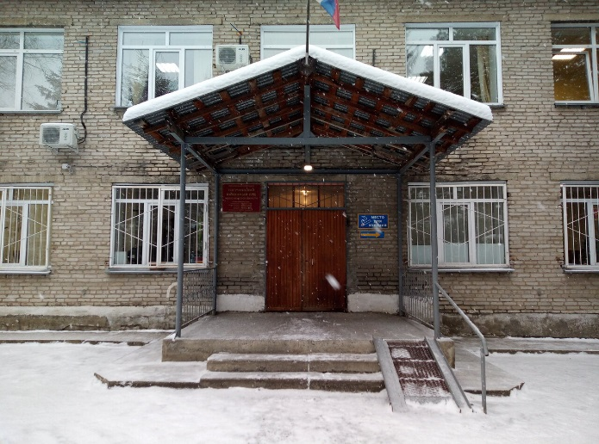
Станция №5-Здание Тогучинского суда
Станция №3- Здание отдела опеки и попечительства
Станция №2- Здание Администрации Тогучинского района
Станция №6-Здание Лесного Политехнического Колледжа

Станция №7-Культурно досуговый центр
Станция №4- Здание полиции
Лист исследователя
Задание №1. Заполните пропуски в тексте.
Город Тогучин был основан в ____________году, какая река протекает по Тогучину_______________________________?
Задание №2. Найдите и отметьте герб города Тогучина и отметьте его.




Задание № 3. Составьте кластер по пройденным нами улицам и проверьте с соседом по парте.
______________________________________________________________________________________________________________________________________________________________________________________________________.

Справочный материал:
Деятельность учителя | Деятельность учащихся
1. На прошлом уроке я давала задание на дом  (узнать какие виды животных водятся в нашем районе)  А кто знает в каком районе мы проживаем?  Для того чтобы узнать тему сегодняшнего урока вам необходимо составить слово из лежащих у вас на партах карточек.  Молодцы!  Мы соверши виртуальное путешествие по улицам города Тогучина. | Слушают учителя.  Высказывают свое мнение.  Тогучинском районе.  Составляют слова.  Город Тогучин
2. Станция № 1 «Историческая»  Когда-то тогучинская земля, спрятавшаяся за непроходимыми лесами, была пристанищем для беглых крестьян и раскольников, пришедших сюда еще в начале XVI века. Одно из древнейших сел района - Киик - основано в 1530 году, еще до похода Ермака. Но с освоением Салаирских приисков население тогучинских "кабинетных земель" оказалось "приписано" к горнозаводскому делу.  В 1600 году на правом берегу Ини при впадении в нее реки Тогучинка появилась маленькая заимка. Ее построили землепроходцы в тот период, когда началось движение русских людей по степям и лесам вглубь Сибири для освоения обширного и сурового края. Сам Тогучин появился в 1867 году. Благодаря строительству железной дороги Тогучин из небольшой деревушки превратился в районный центр.  Тогучинский район образовался в 1932 г. Административный центр района - г. Тогучин. Район расположен на востоке Новосибирской области. Граничит с Болотнинским, Мошковским, Новосибирским, Искитимским и Маслянинским районами Новосибирской области, а также Кемеровской областью. По его территории протекает одна из наиболее многоводных рек области — Иня, а также её многочисленные притоки. Сегодня Тогучинский район занимает одно из первых мест в области по запасам полезных ископаемых.  Герб города Тогучина.  В лазоревом поле смещенный влево зеленый холм (сопка) в оконечности обремененный тремя узкими клиньями, обращенными вершинами вправо и окрашенными в золото, чернь, серебро соответственно. Поверх всего восстающая серебряная лошадь с золотой гривой, хвостом и копытами, бьющая передним копытом о соединяющиеся вершины клиньев, от которых разлетаются в трех направлениях девять золотых камней (по три в группе). Щит увенчан золотой территориальной короной о пяти остроконечных зубцах. | Слушают учителя.
3. Экскурсия начинается с ул. Островского- центр Тогучина, поворачивая на лево на ул. Садовую, с правой стороны можно увидеть здание Администрации г.Тогучина. Компания АДМИНИСТРАЦИЯ ТОГУЧИНСКОГО РАЙОНА НОВОСИБИРСКОЙ ОБЛАСТИ, адрес: Новосибирская обл., Тогучинский район, г. Тогучин, ул. Садовая, д. 9 Основным видом деятельности является деятельность органов местного самоуправления по управлению вопросами общего характера. Имеет связи с 3 компаниями.
Глава Тогучинского района новосибирской области - Пыхтин Сергей Сергеевич.
По эту же сторону мы видим здание опеки и попечительства, сотрудники отделаработают с неблагополучными семьями, устраивают детей-сирот и детей, оставшихся без попечения родителей, в организации. Работают с гражданами, обратившимися с целью подбора ребенка для семейного жизнеустройства. Устанавливают опеку (попечительства) над несовершеннолетними гражданами.
Главный специалист Долгошеева Юлия Сергеевна.
Перейдя на противоположную сторону улицы, мы видим здание ПолицииПолицейские ежедневно выполняют свою работу, которая опасна и очень ответственна. Они ходят в специальной форме, водят автомобили, на которых установлены проблесковые маячки и громкая сирена. Также на машине имеются авторегистратор, радар, громкоговоритель.
В полиции существует множество подразделений. Отдельный сотрудник отвечает за определенную работу. Между подразделениями существуют тесная взаимосвязь.
Полицейским может стать как мужчина, так и женщина. Мужчине для этого достаточно отслужить в армии, а женщине получить среднее или высшее образование. Сотрудники полиции обладают множеством льгот. НАЧАЛЬНИК ОТДЕЛА МИНИСТЕРСТВА ВНУТРЕННИХ ДЕЛ РОССИЙСКОЙ ФЕДЕРАЦИИ ПО ТОГУЧИНСКОМУ РАЙОНУ: ТЕРЕХОВ ИГОРЬ АЛЕКСАНДРОВИЧ.
Далее на пересечении улиц Садовой и Ленейной слева можно увидеть здание Тогучинского суда.
Годом образования Тогучинскогорайонного суда является 1933 год. Такой вывод был сделан на основании сохранившихся в архиве суде судебных решений, а также документов из архивной службы администрации Тогучинского района, Новосибирского и Томского областных архивов. Точную дату образования суда установить не представилось возможным, но сохранившиеся судебные решения свидетельствуют об их принятии в 1933 г.
Первый приговор народного суда Тогучинского района Западно-Сибирского края датирован 11 января 1933 г. и подписан председательствующим судьей Фетисовой.
С 30-х годов и до 1973 г. суд располагался в деревянном здании, перевезенном из с. Гутово и построенном в Тогучине по ул. Садовой. Помещение суда состояло из 6 комнат, в одной из которых площадью около 20 кв.м, проходили судебные заседания. Здание суда с начала 30-х годов до 1973 года. Реальность ставила свои условия, возникла острая необходимость в изменении условий размещения суда. Пользуясь авторитетом и имея поддержку со стороны органов исполнительной власти, Соболев И.С. получил разрешение на строительство нового здания суда. В ударные сроки, за год, в период с октября 1972 по октябрь 1973 года, было построено кирпичное двухэтажное здание. Ход строительства был под строгим контролем Соболева И.С. Новое здание соответствовало требованиям того времени, на первом этаже размещались юридическая консультация и государственная нотариальная контора. На сегодняшний день помещение для аппарата суда стало слишком мало и это создает неудобство не только для работников суда, но и для граждан.
В настоящее время в Тогучинском районном суде работают шесть судей. Поворачивая назад по ул. Линейной и идя по ней до конца, мы увидим здание Лесного Политехнического Колледжа.
А начиналось всё в далёком 1948 году… Постановлением Совета Министров СССР была организована Новосибирская лесная школа в г. Тогучине при Тогучинском лесхозе. Такое решение было принято в связи необходимостью восстановления лесов, а решение этой сложной задачи невозможно без специалистов. Крупнейший лесовод России Г.Ф.Морозов (1867-1920) утверждал: «Лесных специалистов нельзя заменить другими без ущерба для леса и всего народного хозяйства. Лесное хозяйство требует специальных знаний». В трудное послевоенное время к подготовке специалистов приступила лесная школа. Активное участие в становлении лесной школы принимал ведущий специалист Новосибирского управления лесного хозяйства С.И.Кабалин. Директором был назначен Бейер Сергей Владимирович.
Ворачиваясь назад на ул.Садовую и пройдя некоторое время, вы увидите здание Культурно-Досугового центра слева от себя.
По сохранившимся архивным документам считается, что Тогучинский районный Дом культуры официально был создан в 1961 году, но в рукописной книге В.Мищенко «Из истории Тогучинского района», которая хранится в краеведческом отделе Центральной библиотеки, упоминается о начале строительства в Тогучине районного Дома культуры на 500 мест ещё в 1936 году. Большое деревянное здание было построено на том же месте, где и сейчас стоит КДЦ. До сих пор кое-где осталось основание ограды, которой был обнесён деревянный РДК. По воспоминаниям Г.А.Жуковой, семья которой переехала в Тогучин на улицу Заводскую в 1946 году, Дом культуры был просторный, с большими окнами, сценой, специальной площадкой для духового оркестра, кинобудкой. В цокольном этаже располагались касса и раздевалки. Отсюда большая лестница вела в танцевальный и зрительный залы, комнаты для занятий различных кружков (театрального, бальных танцев, хора, духового оркестра и др). Нашлось место даже для сотрудников отдела кинофикации. Ещё выше располагалась библиотека.
в июне 1957 года началось строительство нового районного Дома культуры, который был сдан в эксплуатацию в 1959 году.

4. Вам предстоит выполнить задания на листе исследователя. | Выполняют задания.
5. Что нового узнали о городе Тогучине?  А что уже знали раньше?  Какие здания вам показались особенно интересными?  Что запомнилось больше всего? | Отвечают на вопросы учителя.
6. Давайте выполним задание на то, как вы внимательно слушали и участвовали в виртуальной экскурсии\путешествии. Соедините стрелочками здание и деятельность людей. Определите границы Тогучинского района и запишите их. Проверьте с соседом выполнение работы. | Выполняют задание.

Задания для обобщения:
Задание № 1.
Соедините стрелочками

Администрация Тогучинского района | Развлекают людей
Лесной политехнический техникум | Проводят судебные процессы
Культурно-Досуговый центр | Защищают людей
Отдел опеки и попечительства | Устраивают детей-сирот и детей, оставшихся без попечения родителей, в организации.
Полиция | Обучают людей
Тогучинский суд | Глава Тогучинского района Пыхтин С.С.

Задание №2. Определите границы Тогучинского района и запишите их.
_____________________________________________________________________________________________________________________________________________________________________________________________________________________________________________________________________________

2 класс
«Город на Неве»
Предмет: окружающий мир.
Класс: 2.
Тема урока: «Город на Неве»
Тип урока: урок «открытия» нового знания.
Цель урока: первичное усвоение новых знаний и способов действий при изучении города на Неве.
Задачи урока | Планируемые результаты
Дидактические:  - Формировать представление о Санкт-Петербурге, его достопримечательностях.  2. Формировать умение работать по плану города Санкт-Петербург, и описывать достопримечательности этого города. | Предметные:  - –Учащиеся научатся представлять о Санкт-Петербурге;  - Учащиеся получат возможность представлять о достопримечательностях города на Неве.  2.- Учащиеся научатся работать по плану города Санкт-Петербург;  - Учащиеся получат возможность описывать достопримечательности этого города
Развивающие:  1.Формировать умения определять учебную задачу, планировать свои достижения:  2. Формировать умения анализировать, сравнивать, обобщать, строить логические цепи рассуждения.  3. Формировать умения: владеть диалогической формой речи, работать в парах и группах. | Метапредметные:  1. Регулятивные:  - Учащиеся научатся: определять учебную задачу.  - Учащиеся получат возможность научиться: планировать свои достижения.  2. Познавательные:  - Учащиеся научатся: анализировать, сравнивать, обобщать,  - Учащиеся получат возможность научиться: строить логические цепи рассуждения.  3. Коммуникативные: владеть диалогической формой речи  - Учащиеся научатся: работать в парах и группах.
Воспитательные:  -Формировать интерес к изучению города на Неве и бережное отношение к достопримечательностям истории и культуры нашей страны. | Личностные:  - интерес к изучению города на Неве;  - бережное отношение к достопримечательностям истории и культуры.
Форма организации учебной деятельности: фронтальная, индивидуальная, парная
Дидактические средства: листы путешественника.
Интерактивное оборудование: проектор, экран, колонки, компьютер.

Лист путешественника
- Заполните пропуски в тексте.
Санкт-Петербург – один из самых красивых городов мира. Он стоит на реке______________. Его основал царь ____________________ более чем ____________лет назад.
- Найди и отметь герб Санкт-Петербурга.
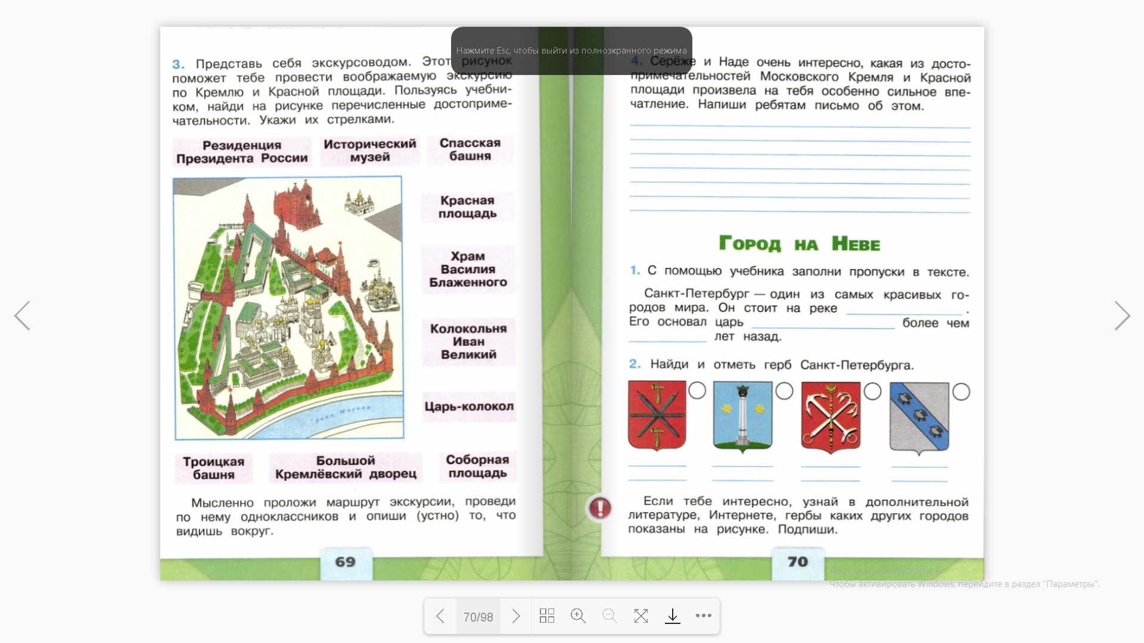

- На фотографиях достопримечательность окрестностей Санкт-Петербурга. Знаешь ли ты их? Подпиши.
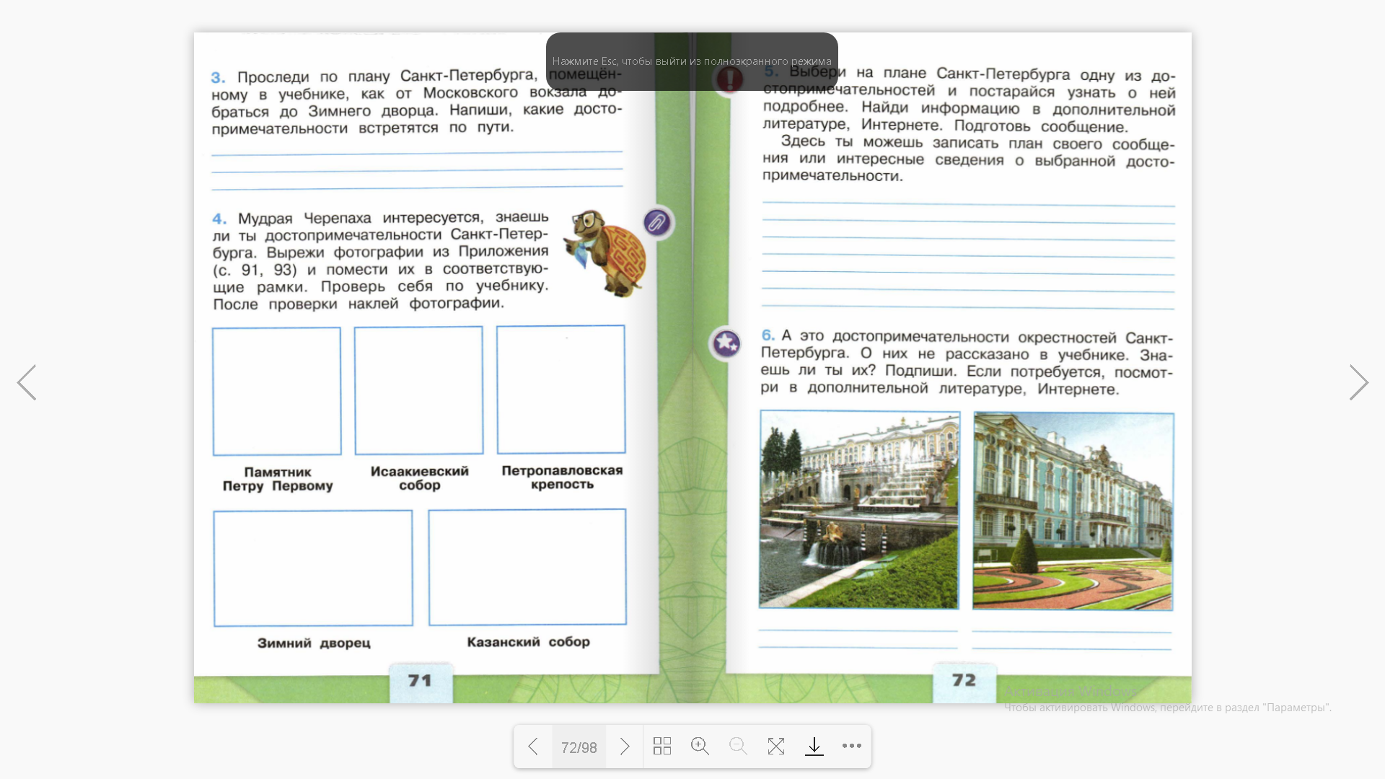

Справочный материал:
Деятельность учителя | Деятельность учащихся
1. Здравствуйте ребята! Сегодня мы продолжим с вами знакомиться с городами России.  Для того чтобы узнать про какой город у нас сегодня пойдет речь, вам нужно отгадать загадку, слушайте внимательно.  Есть удивительный город, а в нем  Жители ходят ночами, как днем.  Белые ночи! Светлые очень.  Кто пропустить это чудо захочет?  Летнее чудо! Как же тут спать?  Праздником надо те ночи назвать.  Можно читать, можно играть,  Можно совсем не ложиться в кровать…  Если ты знаешь тот город, мой друг,  Мне подскажи. Это…  Молодцы! | Санкт-Петербург.
2. Санкт-Петербург является одним из самых красивых городов России. Он находится на Северо-западе нашей страны. Город стоит на реке Неве. Его основал царь Петр Первый более 300 лет назад. Как правило этот город часто называют нашей Северной столицей.  Как вы думаете, чем знаменит этот город?  На самом деле, он знаменит удивительно красивыми улицами, зданиями, а также реками, каналами, мостами. Главной особенностью города являются неописуемой красоты разводные мосты.  На гербе города изображен красный щит с изображением на его поле двух серебряных якорей - морского и речного, положенных накрест, и на них золотой скипетр с двуглавым орлом.  Также в Санкт-Петербурге есть множество достопримечательностей. Сейчас мы с вами попутешествуем и познакомимся с ними. | Слушают учителя.  Высказывают свое мнение.
3. Петропавловская крепость, с которой началась застройка будущего города, которому Петр I придавал огромное значение. Небесный покровитель царя, апостол Пётр, считается хранителем ключа от рая. Так и получил своё название новый город – Санкт-Петербург, в честь апостола Петра.  Дворцовая площадь – главная площадь Санкт-Петербурга. На ней стоит Зимний дворец, который в прошлом был резиденцией русских царей, а в настоящее время одно из пяти зданий Государственного Эрмитажа (одного из самых крупных музеев мира). В центре возвышается Александровская колонна (47,5 м), установленная в честь победы в Отечественной войне 1812 года. Колонну назвали Александровской, в честь императора Александра I, в царствование которого была выиграна война.  Санкт-Петербург – колыбель русского флота. Здание Адмиралтейства было заложено, как корабельная верфь Петром I, достроено только спустя 162 года. Так оно выглядит сейчас. Башня увенчана фигуркой парусника, которая является символом Петербурга. К башне Адмиралтейства сходятся три основных магистрали: Невский проспект, Вознесенский проспект и Гороховская улица. Санкт-Петербург является крупным морским портом, поэтому на гербе города, кроме шпиля с двуглавым орлом, помещены морские якоря.  Летний сад. Это было невиданное диво для прежней России. Кругом и так стоял лес. Но царь приказал его вырубить, насыпать дорожки и посадить ровными рядами деревья, которые садовники стали подстригать. Между деревьями расставили мраморные скульптуры греческих богов, построили фонтаны. Из различных стран привозили в сад розы, тюльпаны, белые лилии… Там же в Летнем саду Пётр приказал построить ему летний дворец.  Дворцовый мост – разводной. Но достопримечательностями этого города являются не только разводные мосты. Например, очень известен мост украшенный скульптурными композициями Клода – Аничков мост, а у Египетского моста вы увидите сфинкса. | Слушают учителя.
4. И по сей день чаруют своей красотой загородные дворцы императорской семьи в окрестностях Петербурга, окружённые живописными парками. Очень красив и знаменит - Петергоф.Торжественной, впечатляющей мелодией воды и камня звучит излюбленное детище Петра Великого – ансамбль Петергофа.
Царское село поражает фантастическим дворцом Елизаветы Петровны, окружённым садами и парками.
Памятник А.С. Пушкину воздвигнут на площади, перед зданием Русского музея, который может познакомить вас с культурой и традициями великого русского народа через соприкосновение с шедеврами русского изобразительного искусства.
«Медный всадник». История создания этого монумента необычна. Место для установки выбрали на берегу Невы, близко от Адмиралтейства. Скульптор придумал выполнить фигуру Петра Великого в виде медного всадника на вздыбленном коне и установить на высеченном из скалы постаменте. На воплощение этого замысла ушло несколько лет.
«Казанский собор», «Исаакиевский собор», «Собор Воскресения Христова», «Смольный собор» . Санкт-Петербург, будучи столичным городом, имел высокую церковную культуру. Представление общего облика Санкт-Петербурга будет неполным, если н упомянуть о храмах, которые, несомненно, можно назвать образцами высокохудожественных произведений искусства. Удивляет неподражаемое разнообразие архитектурных стилей. Жемчужиной петербургского церковного зодчества является собор Смольного монастыря.
5. Выполните задания на листе исследователя. | Выполняют задания.
6. Какой город мы сегодня рассмотрели?  На какой реке стоит этот город?  Какие достопримечательности вы запомнили?  Что изображено на гербе?  Какая главная особенность этого города? | Санкт-Петербург.  На Неве.  Высказывают свое мнение.  Красный щит с изображением на его поле двух серебряных якорей - морского и речного, положенных накрест, и на них золотой скипетр с двуглавым орлом.  Разводные мосты.
7.Сегодня мы смогли познакомиться только с самыми основными достопримечательностями Северной столицы.  Путешествие по этому уникальному городу можно продолжить, обратившись к детским журналам, энциклопедиям, материалам на электронных носителях, Интернету. Обязательно помните, что историческое и культурное наследие нашей страны необходимо сохранять для будущих потомков, будущих россиян.  Выполним с вами последнее задание. Вам нужно будет вырезать фотографии и помести их в соответствующие рамки. Проверьте с соседом по парте, а потом со мной. | Слушают учителя.  Выполняют задание.

Задание для обобщения:
Нужно будет вырезать фотографии и помести их в соответствующие рамки.
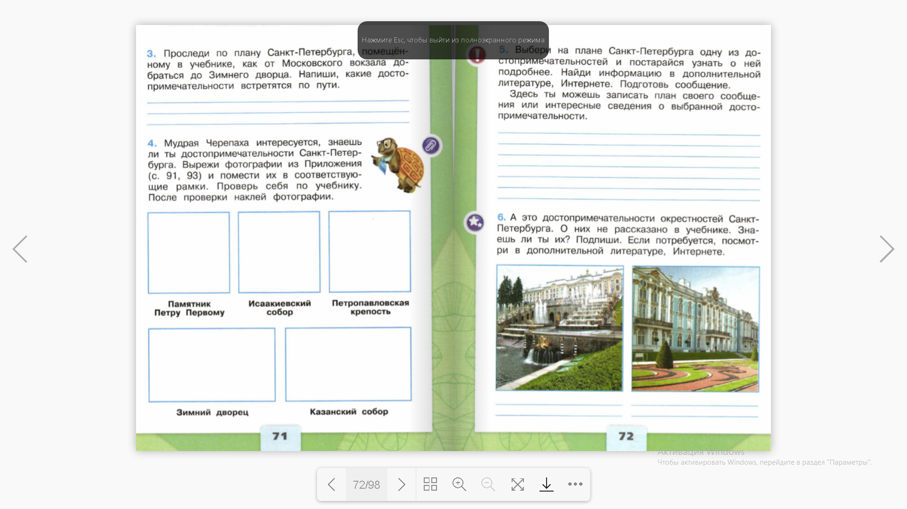

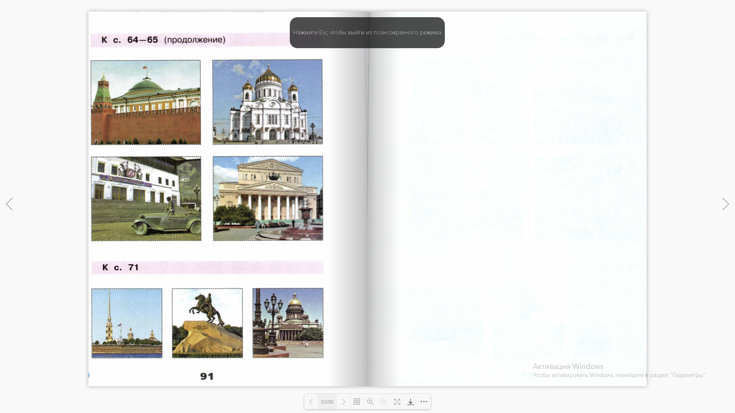
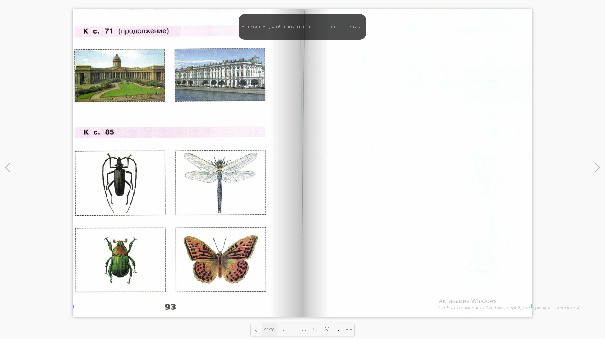

«Путешествие по Москве»
Предмет: окружающий мир.
Класс: 3.
Тема урока: «Путешествие по Москве»
Тип урока: урок «открытия» нового знания.
Цель урока: первичное усвоение новых знаний и способов действий при изучении «Путешествие по Москве».
Задачи урока | Планируемые результаты
Дидактические:  - Формировать представление о Москве столице нашей Родины и ее достопримечательностях.  2. Формировать умение работать по плану города, и описывать достопримечательности этого города. | Предметные:  - - Учащиеся научатся представлять о Москве столице нашей Родины;  - Учащиеся получат возможность представлять достопримечательности города.  2.- Учащиеся научатся работать по плану города;  - Учащиеся получат возможность описывать достопримечательности этого города.
Развивающие:  1.Формировать умения определять учебную задачу, планировать свои достижения:  2. Формировать умения анализировать, сравнивать, обобщать, строить логические цепи рассуждения.  3. Формировать умения: владеть диалогической формой речи, работать в парах и группах. | Метапредметные:  1. Регулятивные:  - Учащиеся научатся: определять учебную задачу.  - Учащиеся получат возможность научиться: планировать свои достижения.  2. Познавательные:  - Учащиеся научатся: анализировать, сравнивать, обобщать,  - Учащиеся получат возможность научиться: строить логические цепи рассуждения.  3. Коммуникативные: владеть диалогической формой речи  - Учащиеся научатся: работать в парах и группах.
Воспитательные:  -Формировать интерес к изучению Москвы как о столице нашей Родины, и бережное отношение к достопримечательностям истории и культуры нашей страны. | Личностные:  - интерес к изучению Москвы как о столице нашей Родины;  - бережное отношение к достопримечательностям истории и культуры.
Форма организации учебной деятельности: фронтальная, индивидуальная, парная, групповая.
Дидактические средства: листы исследователей.
Интерактивное оборудование: проектор, экран, колонки, компьютер.

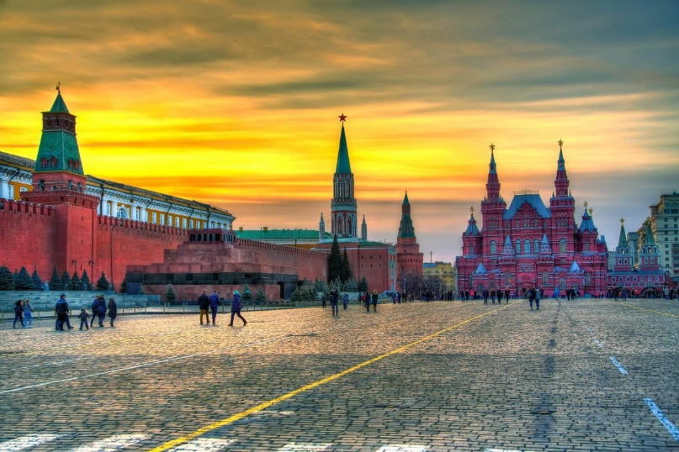
Маршрутный лист

Лист исследователя
Задание №1. Заполните пропуски в тексте.
Город Москва был основан более чем ____________лет назад на берегах____________________. Основателем Москвы был князь__________________.
Задание №2. Найдите и отметьте герб Москвы.
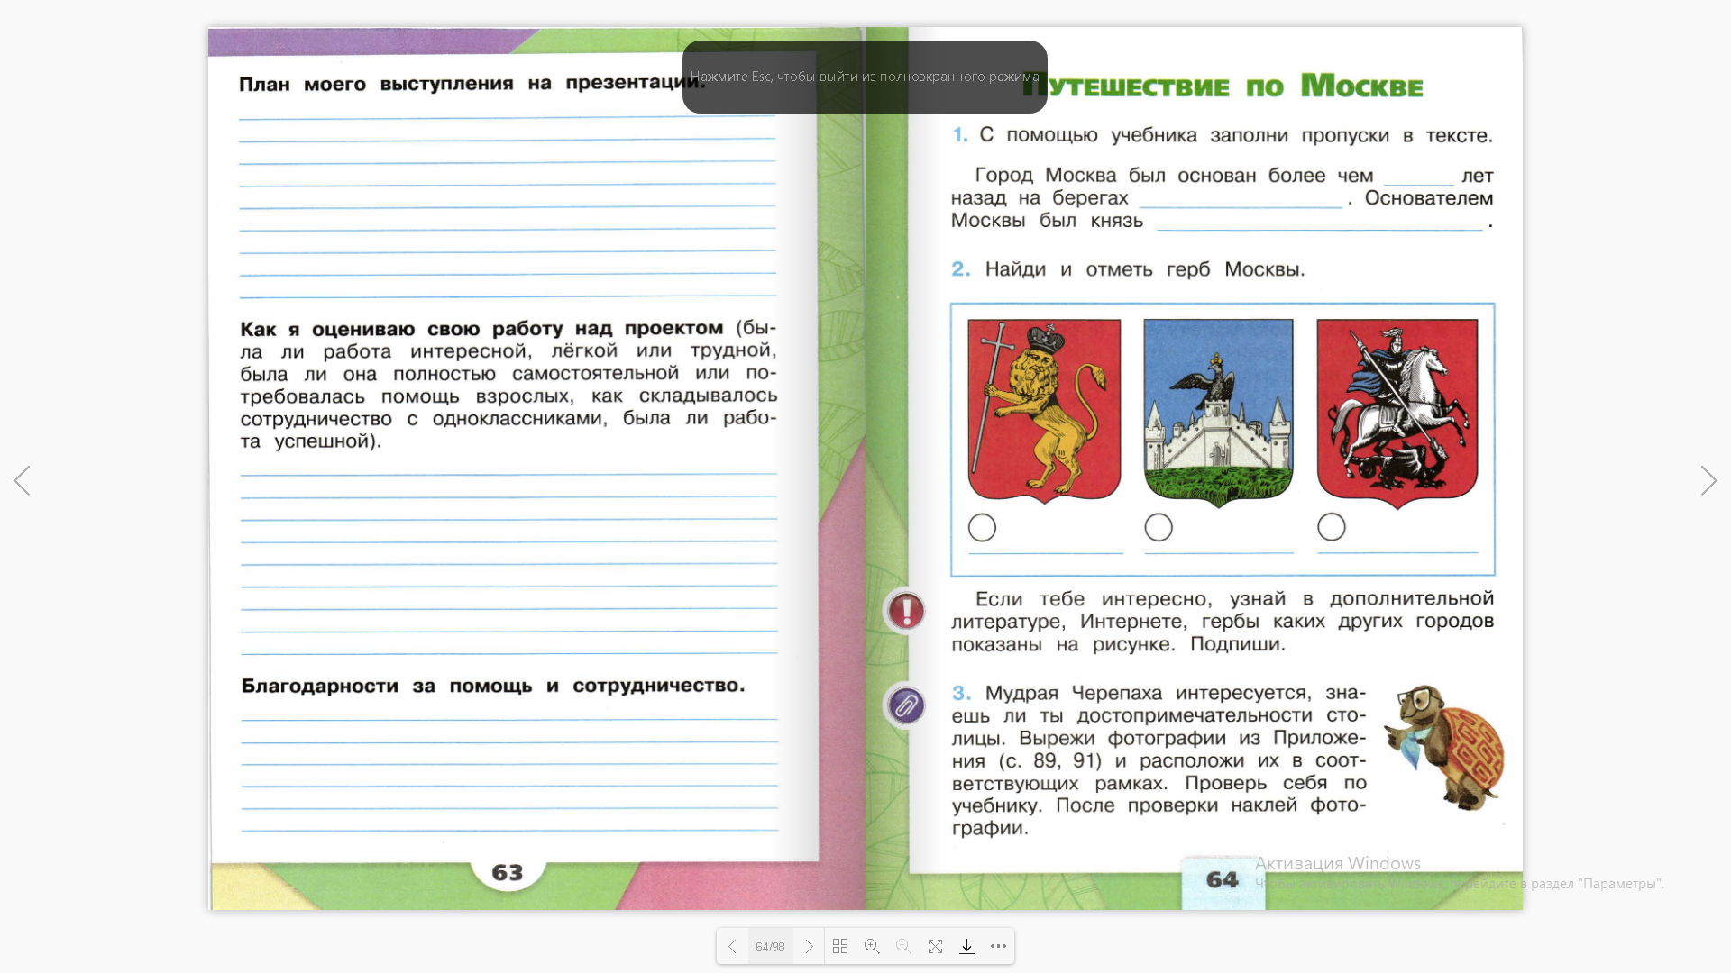

Задание 3. Выберите одну из достопримечательностей Москвы и напишите план своего сообщения (интересные сведения которые вы узнали или уже знали) о выбранной вами достопримечательности.
________________________________________________________________________________________________________________________________________________________________________________________________________________________________________________________________________________________________________________________________________________________________________________________________________________________________________________________________________________________________________________________________________________

Справочный материал:
Деятельность учителя | Деятельность учащихся
1. Здравствуйте ребята! Сегодня я предлагаю совершить путешествие в один из городов России. Про него можно много раз сказать: «Он самый…» (Крупный, важный, красивый, многонаселённый, древний). Большинство из вас догадываются, какой город я имею в виду. Назовите его.  Скорее посмотрите под партой, вас ожидает сюрприз… билет в Москву. Впишите в него свое имя, и мы в одно мгновение перенесемся в столицу.  Беседа по вопросам:  Кто уже был в Москве? Что вам там особенно понравилось?  Посмотрите в иллюминатор, какой вид раскрывается перед нами…  Пока мы еще не покинули аэропорт, давайте вспомним, что необходимо нам учесть, чтобы наше путешествие было успешным? | Слушают учителя.  Высказывают свое мнение.  Мы должны уметь отвечать на вопросы: Когда и кем был основан город Москва? и приводить примеры достопримечательностей столицы России.
2. Начнем знакомство с Москвой. Москва – один из самых крупных городов в России. Она была основана на Боровицком холме на месте слияния двух рек – реки Москвы и реки Неглинной. Точная дата и даже век основания Москвы неизвестна, на этот счет до сих пор ведутся споры между историками. Учеными выдвигалась версия о том, что Москва была основана уже в 9 веке князем Олегом, однако никаких убедительных доказательств для этого нет.  Первое упоминание о Москве появилось в русских летописях в 1147 году. Считается, что Юрий Долгорукий приказал на месте старого поселения построить деревянную крепость и заложить город. Построенная в 12 веке, Москва быстро начала свое возвышение, и к 15 веку приобрела статус столицы, когда на престол взошел Иван Грозный. В 1712 году с приходом к власти Петра 1 Москва потеряла столичный статус, уступив его Петербургу, однако после революции в 1918 году снова стала столицей и является ею по сегодняшний день.  В 1993 году Правительством Москвы утвержден герб города Москвы в виде щита темно-красного цвета с изображением Святого Георгия Победоносца в серебряных доспехах, поражающего золотым копьем черного змия. Что означает цветовая гамма герба? Красный цвет значит, что мы чтим память воинов, оставшихся на поле битвы. Черный дракон – силы зла. Серебряный и золотой цвет амуниции и оружия Георгия – успех, превосходство над противником. | Слушают учителя.
3. Большой театр - крупнейший центр русской и мировой культуры. В труппе Большого театра - прославленные на весь мир певцы и артисты балета, в его оркестре лучшие музыканты, знаменитые художники готовят к спектаклям декорации.
Третьяковская галерея- это один из ведущих научно-художественных и культурно-просветительских центров России. Основан в 1856 году П.М. Третьяковым, который передал в дар Москве, народу огромную бесценную коллекцию картин. Здание галереи похоже на сказочный терем. Галерея была главной целью и смыслом жизни Павла Третьякова. Уже передав галерею городу, он по-прежнему заботился о ней, покупал картины, встречался с художниками. Последними словами его были- «берегите галерею».
В Москве много храмов. Самый знаменитый храм Москвы - Покровский собор. Он построен в честь взятия Казани войсками Ивана Грозного. Существует легенда, что Иван Грозный, увидев какое чудо сотворили мастера, повелел ослепить их, чтобы не могли они построить где-то храм еще краше. Существует и еще одно, более известное имя у этого храма – Собор Василия Блаженного.
Московский зоопарк - один из самых больших и старых зоопарков России. Московский зоопарк был основан в 1864 году. В его коллекции представлены более 1000 видов животных. Чтобы обойти всю территорию парка, наверное, понадобится не один день.
В театре зверей имени Владимира Дурова или «Уголке дедушки Дурова» актёрами выступают животные: бегемот, слон, ворон, пеликан, енот и многие другие. Театр основан 8 января 1912 года Владимиром Леонидовичем Дуровым, основателем знаменитой династии, потомки которого и сейчас работают в театре. Сам Владимир Дуров был известным цирковым артистом, клоуном, дрессировщиком, писателем.
4. Красная площадь образовалась в 90-х годах XV века и называлась «Торг», а со второй половины XVII века — «Красная». Первоначально была торговой площадью.С XVI века и по сей день здесь происходят торжественные церемонии, парады.Кремль - это одно из красивейших сооружений, символ нашей Родины. Здесь находятся уникальные памятники истории и культуры, которыми гордится Россия. В далекие времена Кремль был крепостью, за стенами которой жители древней Москвы спасались от врагов.А сейчас в Кремле работает Президент нашей страны В.В. Путин.Общая длина стен Кремля - 2 км 235 м. Толщина - от 3,5-6,5 м. Высота - от 5-19 м.В Кремле насчитывается 20 башен. Самая знаменитая, большая, красивая и стройная – Спасская башня.На Спасской башне находятся знаменитые Кремлевские куранты - огромные часы. Вес часов 25 тонн. Длина стрелок 2м и 3м.
Куранты установлены на Спасской башне Кремля. Именно эти главные часы страны каждый декабрь отсчитывают секунды до наступления нового года. Вес механизма – примерно 25 тонн, его заводят раз в 12 часов. Еще в прошлом столетии группа часовщиков выполняла эти действия вручную, теперь тяжелые гири запускает электродвигатель. Кроме основного предназначения куранты могут исполнять мелодии - например, гимн Российской Федерации.
5. Вам предстоит выполнить задания на листе исследователя. | Выполняют задания.
6. Что нового узнали о Москве?  А что уже знали раньше?  Какие задания вам показались особенно интересными?  Что запомнилось больше всего? | Отвечают на вопросы учителя.
7. Давайте выполним задание на то, как вы внимательно слушали и участвовали в виртуальной экскурсии\путешествии. Вырежете фотографии и расположите их в соответствующих рамках. Проверьте с соседом выполнение работы. | Выполняют задание.

Задание на обобщение:
Вырежете фотографии и расположите их в соответствующих рамках. Проверьте с соседом выполнение работы.
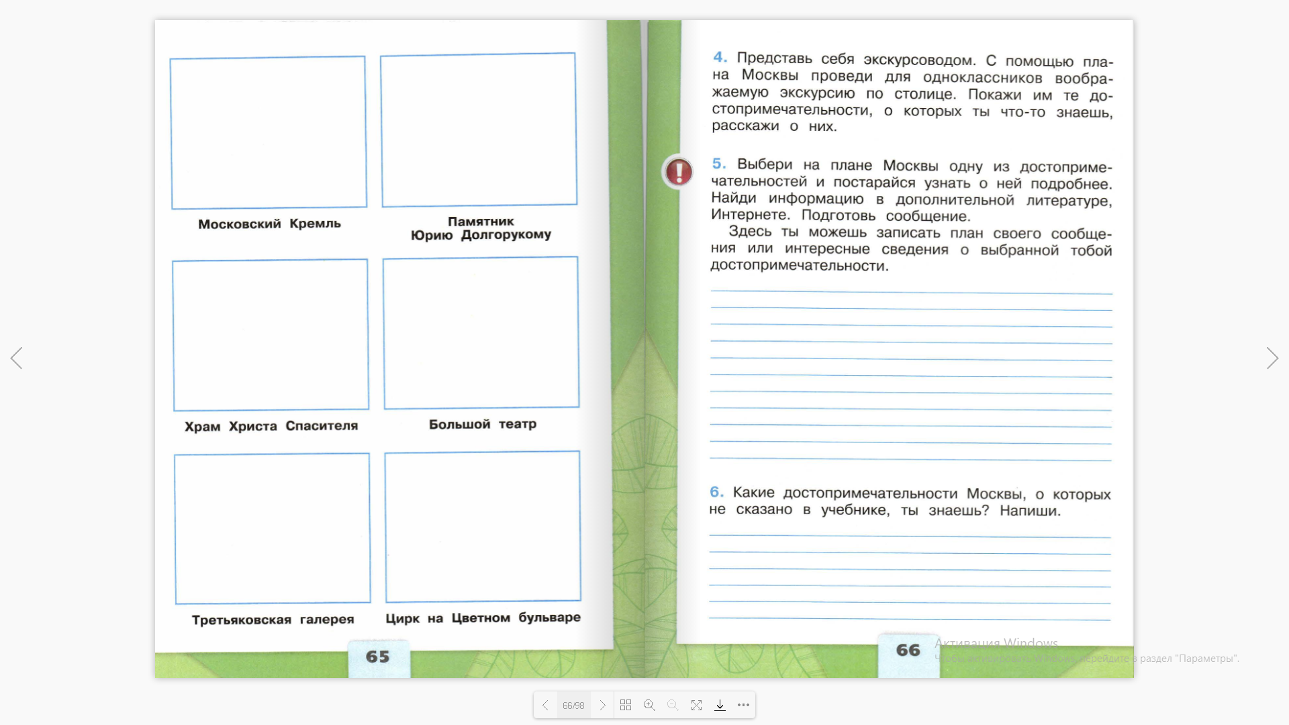

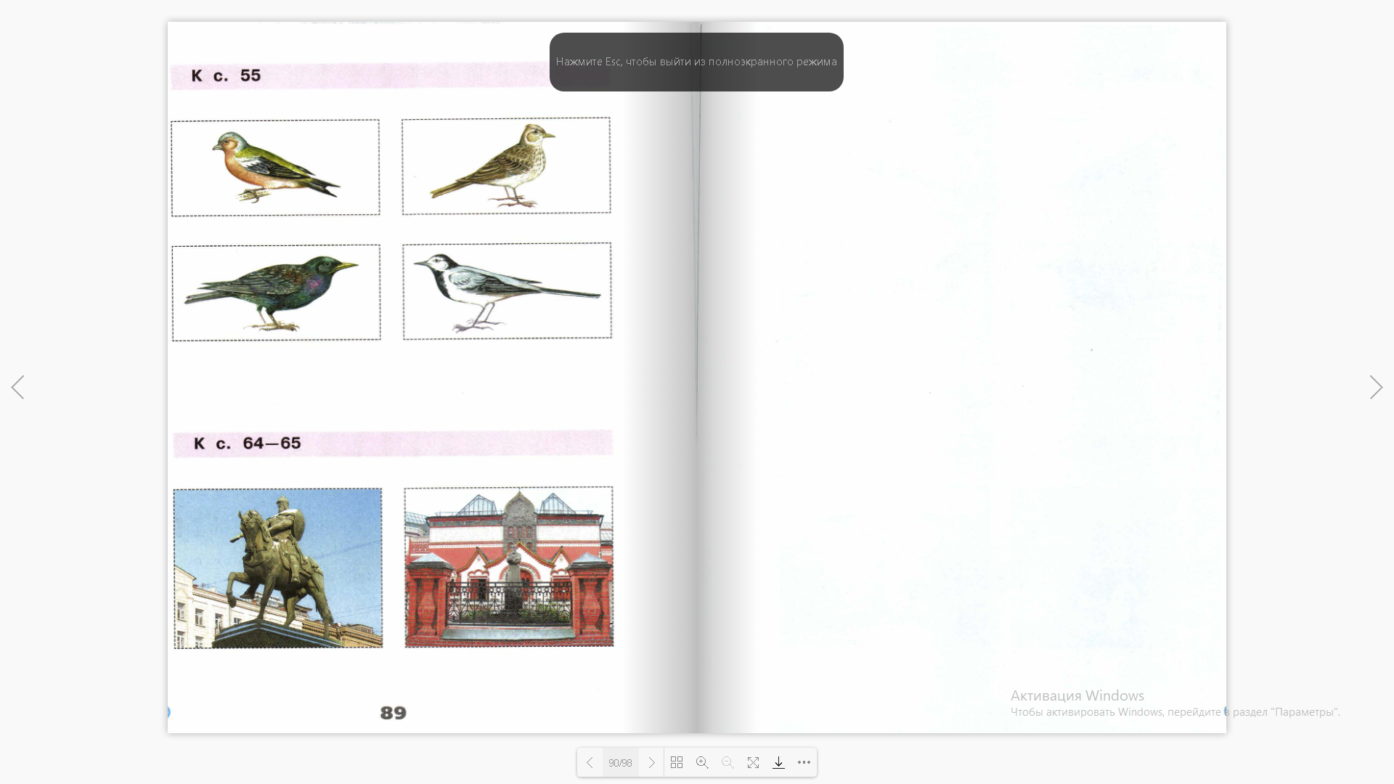
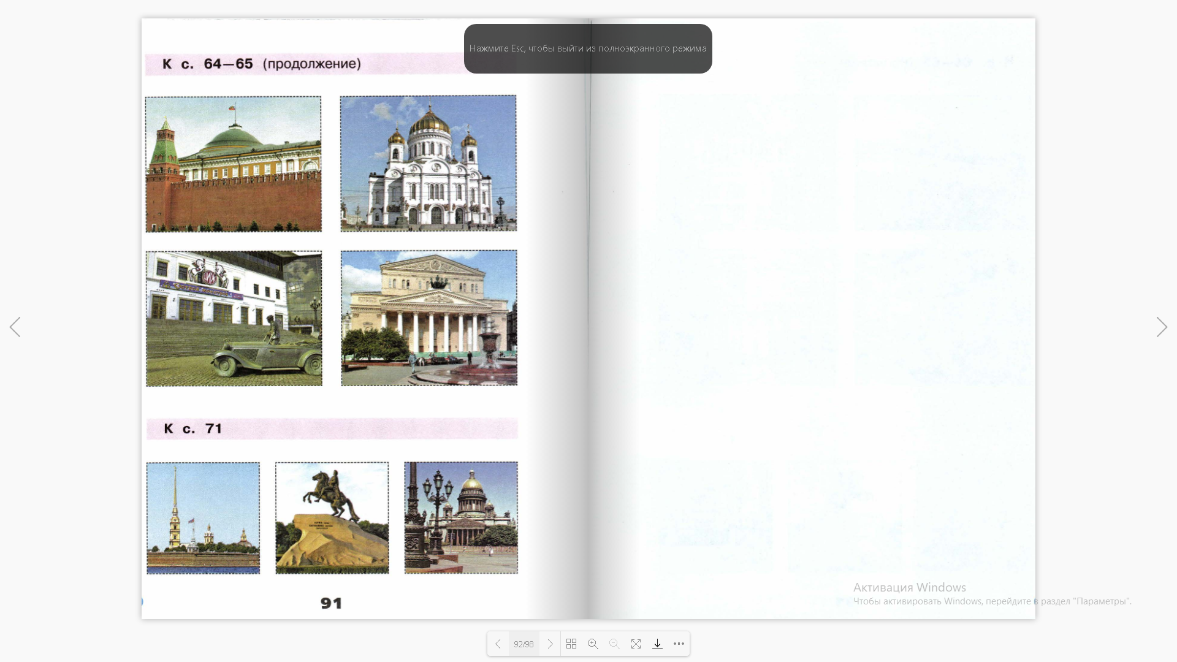

СПИСОК ЛИТЕРАТУРЫ
1. Григорьева Е.В. Методика преподавания естествознания / Е.В. Григорьева – М.: Владос, 2012. - 284 с. (эл. версия представлена в ЭБС ЛитРес).
2. Миронов А.В. «Окружающий мир» в начальной школе: как реализовать ФГОС / А.В. Миронов – М.: Баласс, 2012. – 96 с. (эл. версия представлена в ЭБС ЛитРес).
3. Плешаков А.А. Окружающий мир. 1 класс. Рабочая тетрадь. В 2 ч. М.: Просвещение, 2013. – 69 с.
4. Плешаков А.А. Окружающий мир. 1 класс. Учеб. для общеобразоват. учреждений с прил.на электрон. носителе. В 2 ч. /А.А. Плешаков. – 2-е изд.- М.: Просвещение, 2012. – 175 с.
5. Плешаков А.А. Окружающий мир. 2 класс. Рабочая тетрадь. В 2 ч. М.: Просвещение, 2013. – 100 с.
6. Плешаков А.А. Окружающий мир. 2 класс. Учеб. для общеобразоват. учреждений с прил. на электрон. носителе. В 2 ч. /А.А. Плешаков. – 2-е изд.- М.: Просвещение, 2012. – 175 с.
7. Плешаков А.А. Окружающий мир. 3 класс. Рабочая тетрадь. В 2 ч. М.: Просвещение, 2014. – 100 с.
8. Плешаков А.А. Окружающий мир. 3 класс. Учеб. для общеобразоват. учреждений с прил.на электрон. носителе. В 2 ч. /А.А. Плешаков. – 2-е изд.- М.: Просвещение, 2012. – 175 с.
9. Плешаков А.А. Окружающий мир. 3 класс. Учеб. для общеобразоват. учреждений с прил. на электрон. носителе. В 2 ч. /А.А. Плешаков. – 2-е изд.- М.: Просвещение, 2012. – 175 с.
10. Плешаков А.А. Окружающий мир. 4 класс. Рабочая тетрадь. В 2 ч. М.: Просвещение, 2014. – 113с.
11. Рабочая программа по курсу «Окружающий мир». 1 класс / Сост. Т.Н. Максимова. – М.: ВАКО, 2014. – 48 с.
12. Рабочая программа по курсу «Окружающий мир». 2 класс / Сост. Т.Н. Максимова. – М.: ВАКО, 2014. – 48 с.
13. Рабочая программа по курсу «Окружающий мир». 3 класс / Сост. Т.Н. Максимова. – М.: ВАКО, 2014. – 48 с.
14. Рабочая программа по курсу «Окружающий мир». 3 класс / Сост. Т.Н. Максимова. – М.: ВАКО, 2014. – 48 с.
15. Скворцов П.М.Проверочные работы. Окружающий мир. 4 класс.: [учебное пособие] / Скворцов П.М. – М.: Интеллект-Центр, 2016. – 96с.

Нормативно-правовые документы, регламентирующие образовательную деятельность по теме «Проведение практических и лабораторных работ на уроках окружающего мира по образовательной системе «Школа России» А.А. Плешакова»
1. Приказ Министерства образования и науки РФ от 06.10.2009 № 373 Об утверждении и введении в действие федерального государственного образовательного стандарта начального общего образования.
2. Приказ Министерства образования и науки РФ от 31.12.2015 N 1576"О внесении изменений в федеральный государственный образовательный стандарт начального общего образования, утвержденный приказом Министерства образования и науки Российской Федерации от 6 октября 2009 г. N 373"
3. Приказ Министерства образования и науки РФ от 27.10.2014 № 1353 «Об утверждении федерального государственного образовательного стандарта среднего профессионального образования по специальности 44.02.02. Преподавание в начальных классах»
4. Приказ Министерства образования и науки РФ от 26.01.2016 № 38 О внесении изменений в федеральный перечень учебников, рекомендуемых к использованию при реализации имеющих государственную аккредитацию образовательных программ начального общего, основного общего, среднего общего образования, утвержденный приказом Министерства образования и науки РФ от 31 марта 2014 года № 253.
5. Приказ Министерства образования и науки РФ от 04.10.2010 № 986 Об утверждении федеральных требований к образовательным учреждениям в части минимальной оснащенности учебного процесса и оборудования учебных помещений.
6. Приказ Министерства образования и науки РФ от 28.12.2010 № 2106 Об утверждении федеральных требований к образовательным учреждениям в части охраны здоровья обучающихся, воспитанников.
7. Постановление Главного государственного санитарного врача РФ от 29.12.2010 № 189 Об утверждении СанПиН 2.4.2821 – 10 «Санитарно-эпидемиологические требования к условиям и организации обучения в общеобразовательных учреждениях».
8. Приказ Министерства образования и науки РФ от 24.112011 № МД 1552/3 «Рекомендации по оснащению общеобразовательных учреждений учебным и учебно-лабораторным оборудованием, необходимым для реализации ФГОС основного общего образования, организации проектной деятельности, моделирования и технического творчества обучающихся».

